***PRÁCTICA DE LABORATORIO  
504-JCSANTANA-PARP204-DLNA-Plex-Kodi.DOCX***

# ***Objetivo de la práctica***

El objetivo es estudiar, instalar y configurar un servidor multimedia.

# ***Inventario de material necesario***

* Una máquina virtual de Windows, la cual he llamado “WPrácticas1”.
* Una máquina virtual de Linux, en mi caso he usado el Ubuntu 22.04 y he llamado a la máquina “upracticas1”.
* Un servidor DLNA de Windows.
* Un MiniDLNA en Linux.
* Un Plex Server para Windows y uno para Linux.
* El *Universal Media Server* en Linux.
* Kodi.
* El VLC.

# ***Ejecución***

La primera parte de la práctica la voy a realizar en Windows.

El primer paso es encender la máquina.

Tras esto abro el panel de control y lo pongo en vista de iconos.

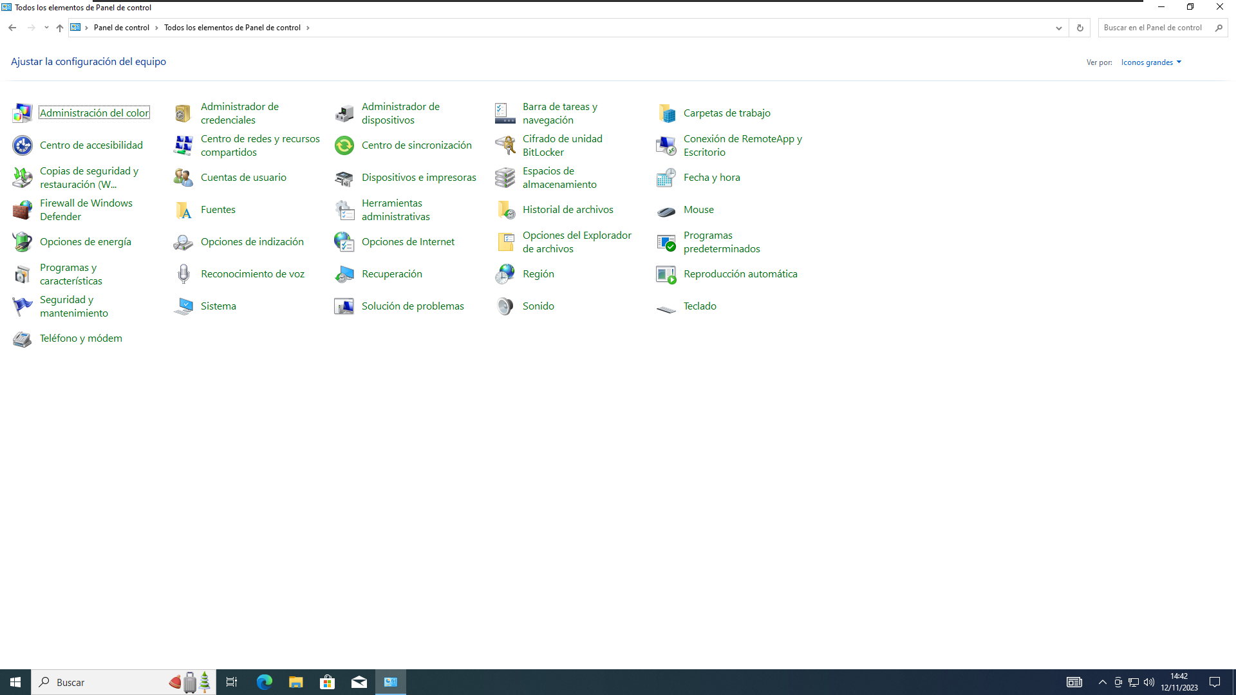

Entro en el centro de redes y recursos compartidos.

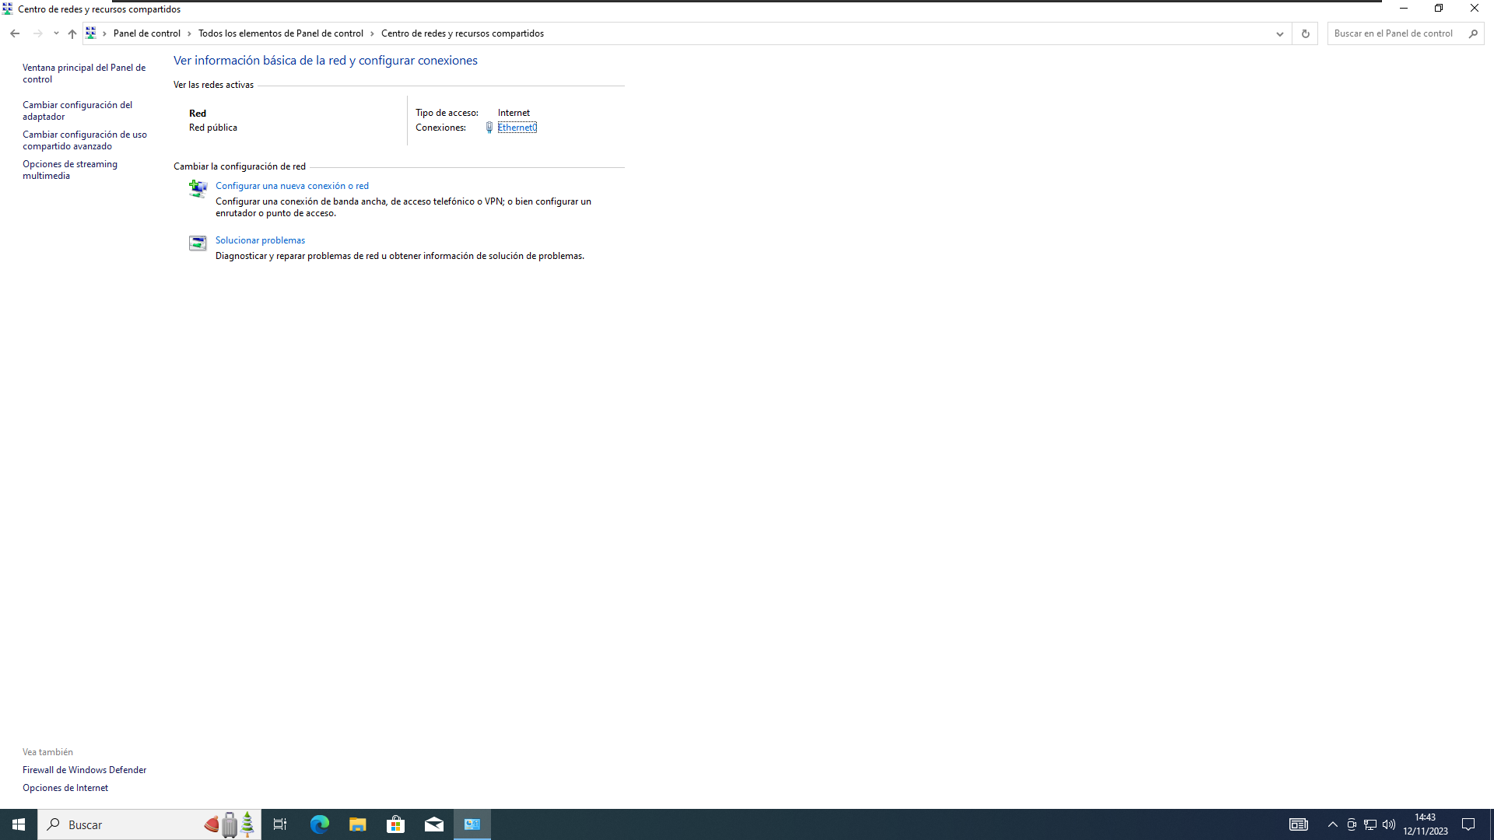

En la parte izquierda entro en el apartado de streaming multimedia.

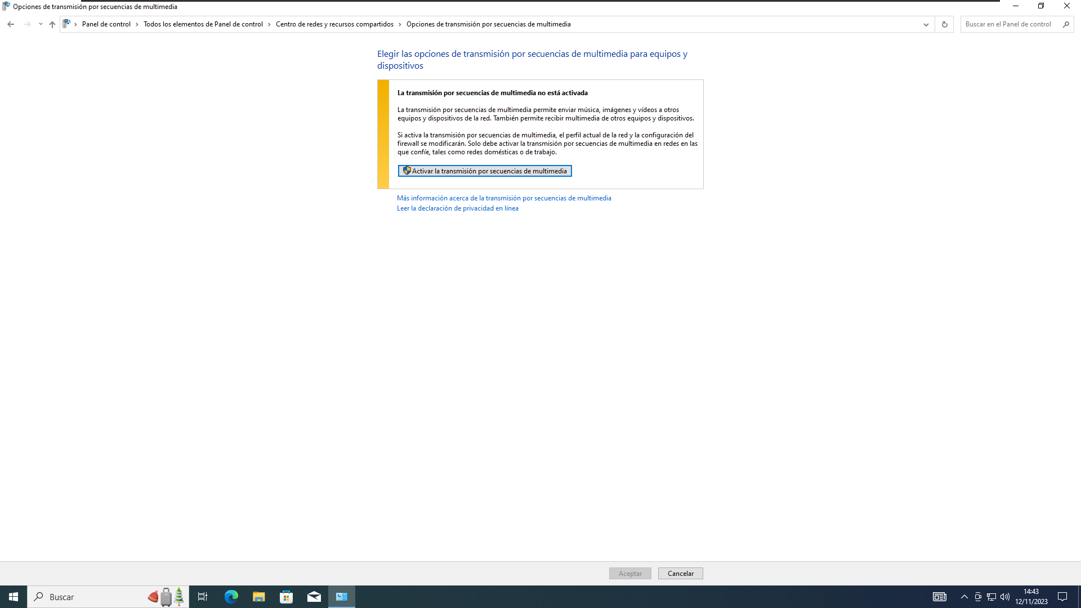

Activo la transmisión por secuencias de multimedia

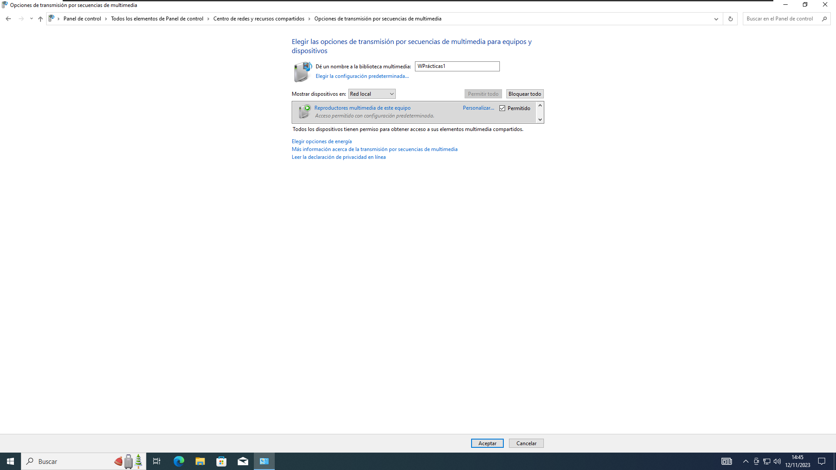

Vuelvo a centro de redes y recursos compartidos.

Entro en el apartado de cambiar la configuración de acceso compartido avanzado.

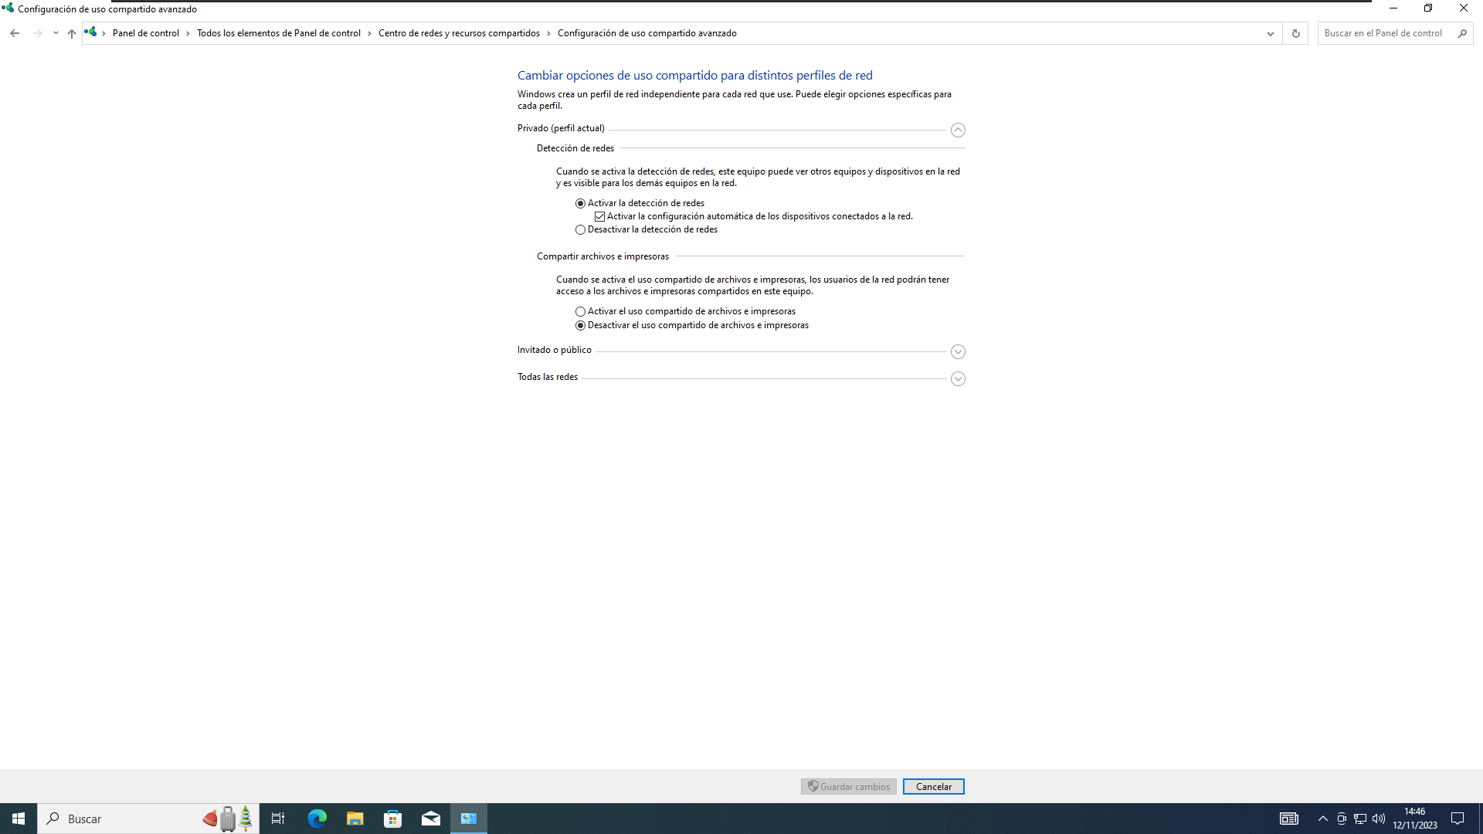

Entro en invitado o público y activo la detección de redes y el compartir archivos e impresoras.

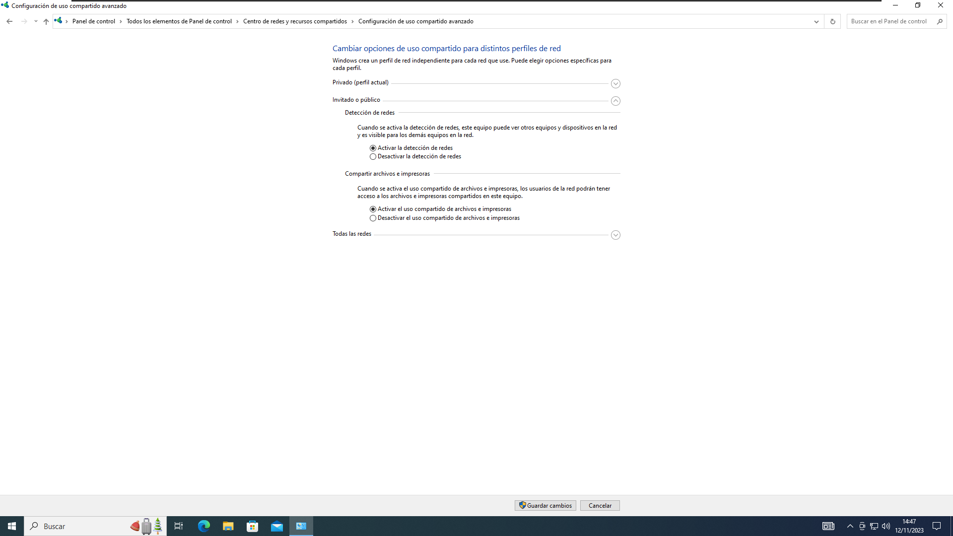

Descargo una imagen, un video y un audio y los meto en una carpeta que nombro “Archivos traspaso”.

Meto los archivos en sus respectivas carpetas de acceso público, la cual he incluido en las bibliotecas en red>dispositivos multimedia, abre el reproductor y hago clic derecho en las carpetas de música, vídeos e imágenes e incluyo ahí la ruta de los archivos compartidos.

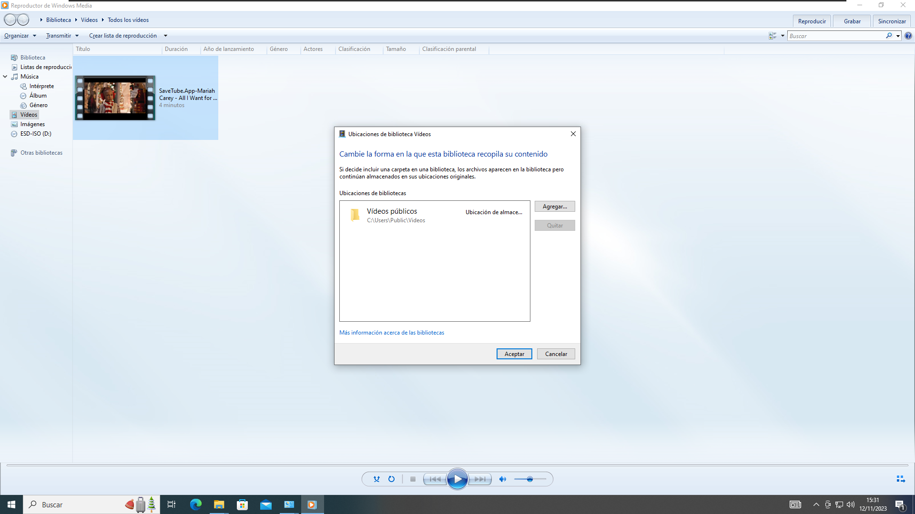

Uso la máquina de Linux cómo cliente en la que instalo el VLC.

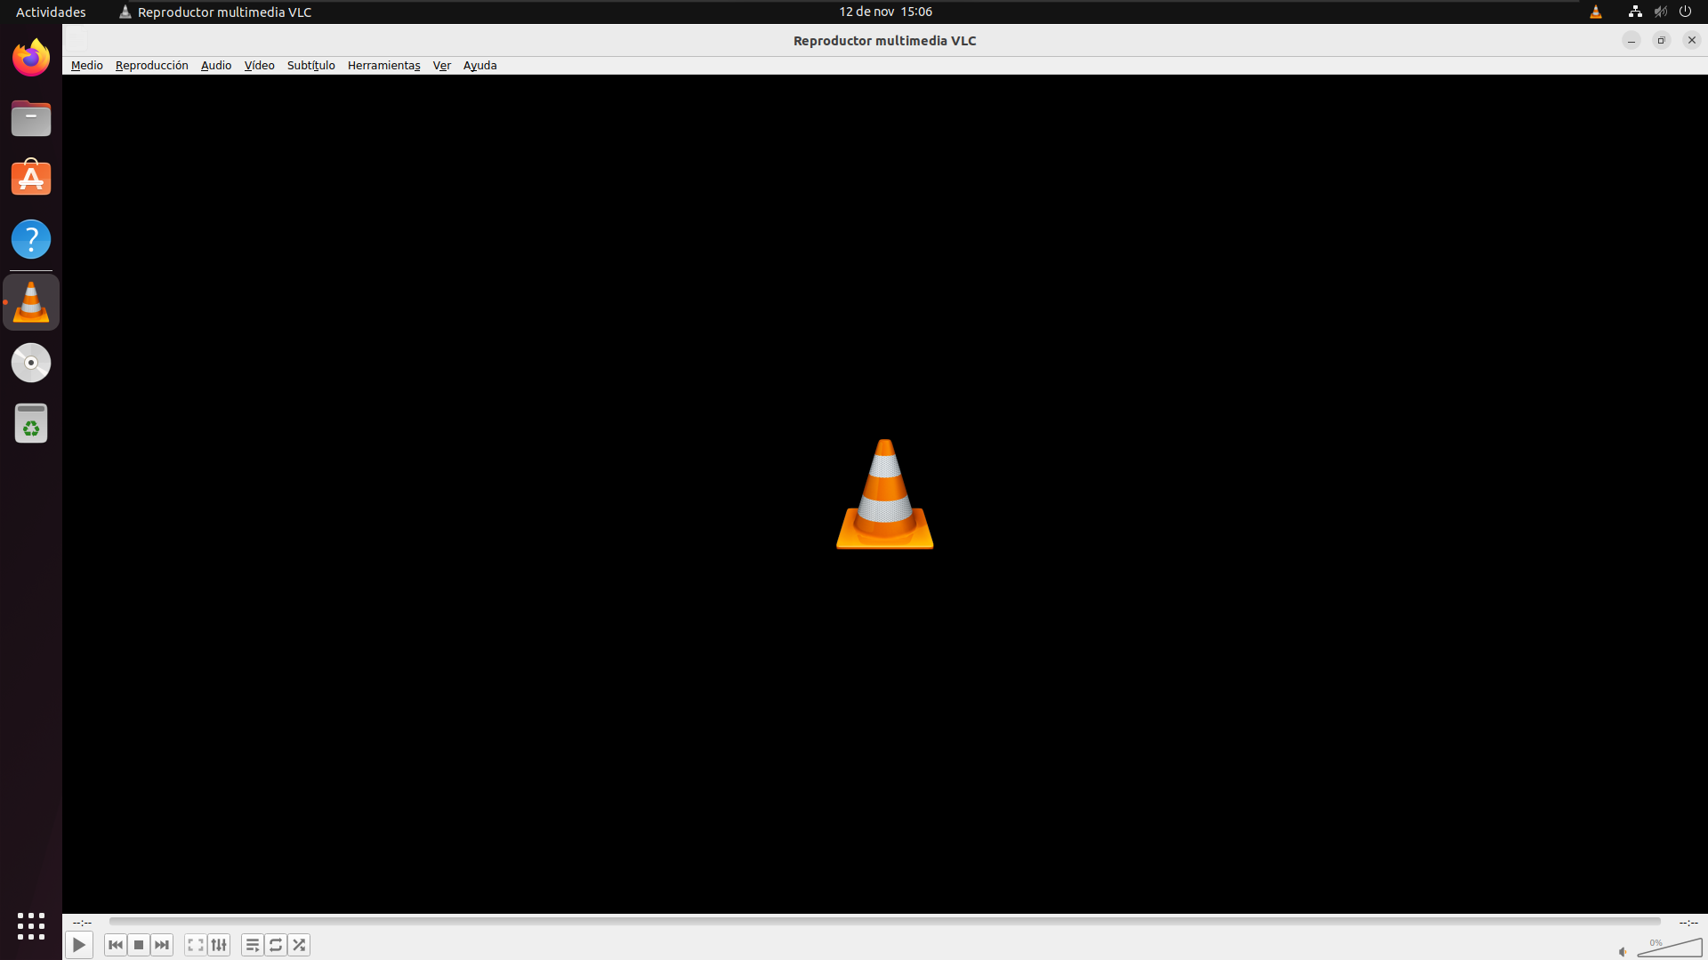

Accedo a ver> lista de reproducción>Plug’n’Play Universal>DESKTOP-DC5NJ09:WPrácticas1.

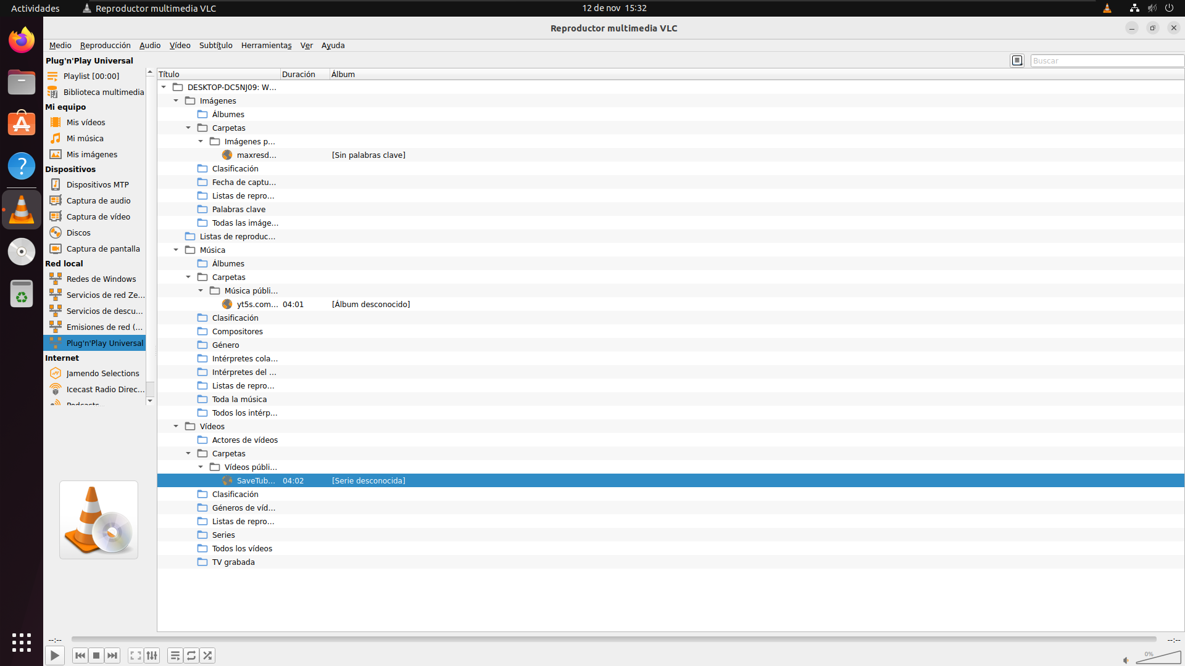

Abro el documento que quiero visualizar.

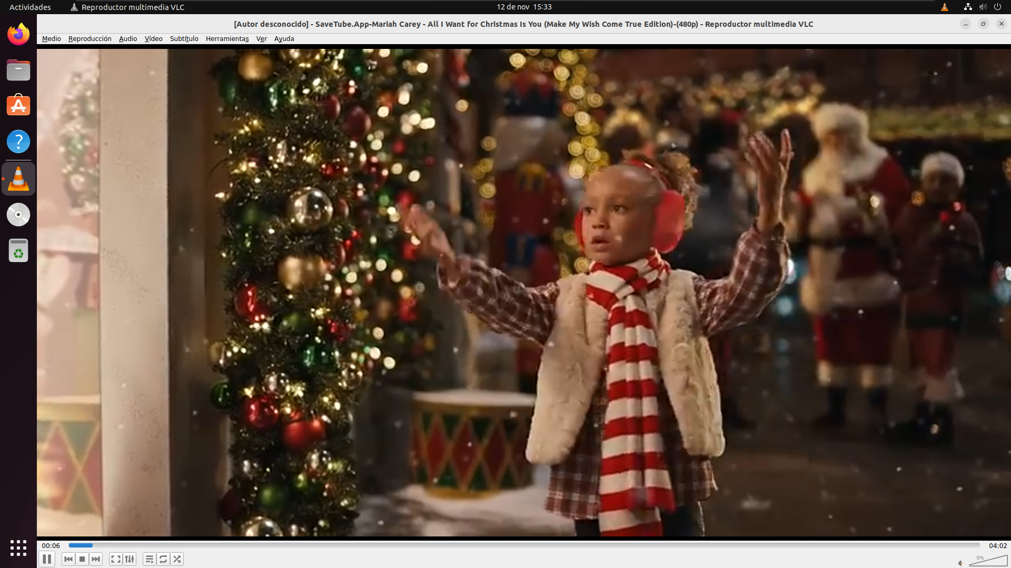

Ahora voy a instalar el miniDLNA en “upracticas1”.

Dado que en este caso el cliente es el Windows voy a instalarle el VLC.

Lo primero que algo es comprobar si hay actualizaciones.

Tras comprobar que no hay actualizaciones hoy entro al terminal y escribo el comando “sudo apt install minidlna”.

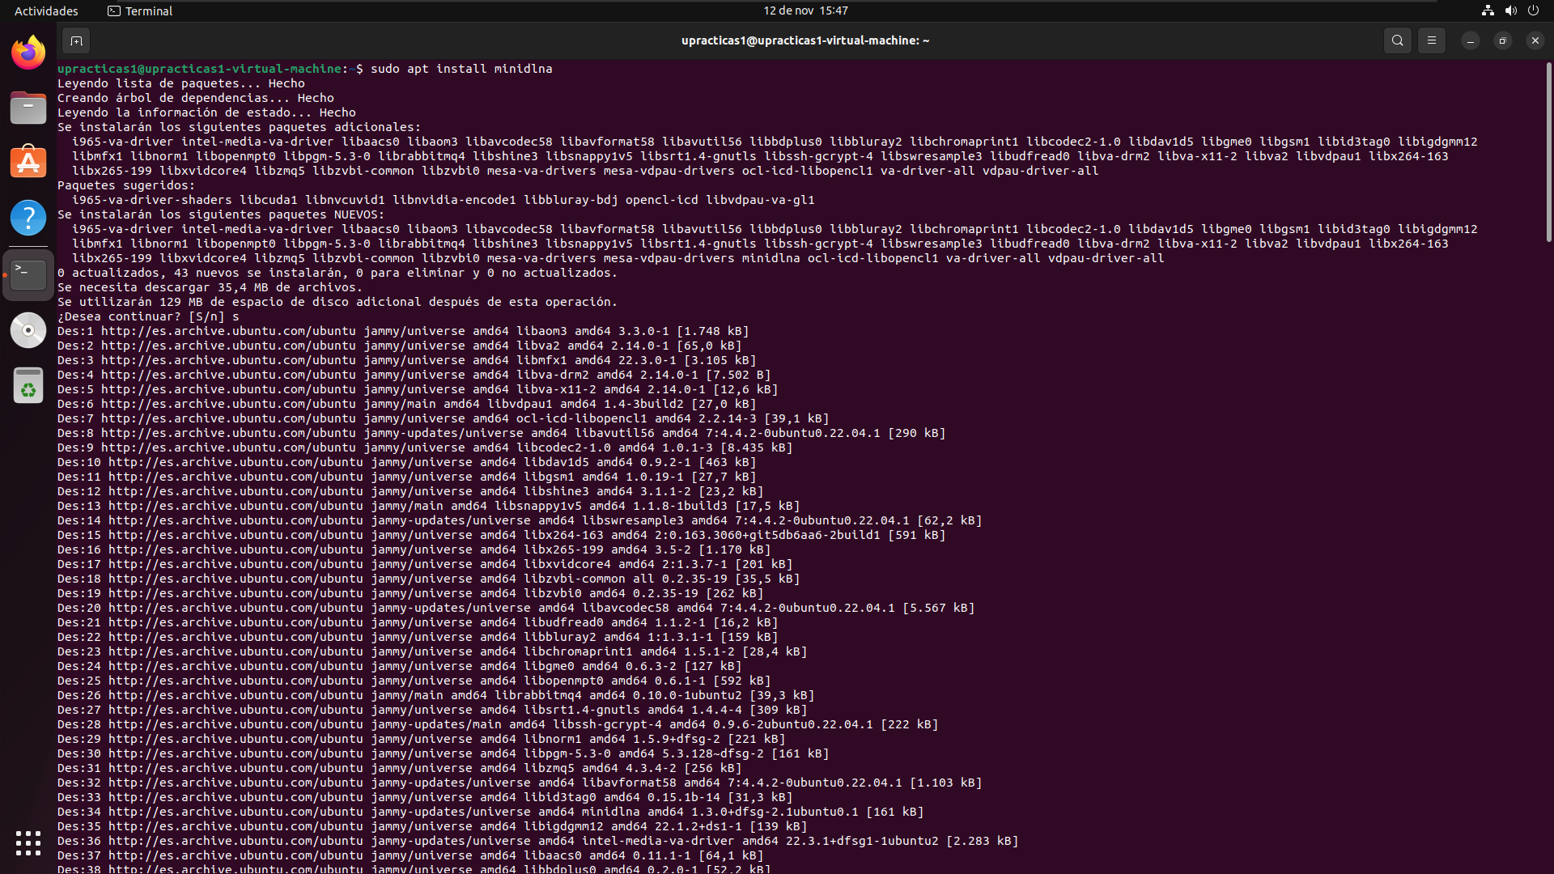

Tras esto, uso el comando “sudo nano /etc/minidlna.conf” para editar el archivo de configuración del minidlna.

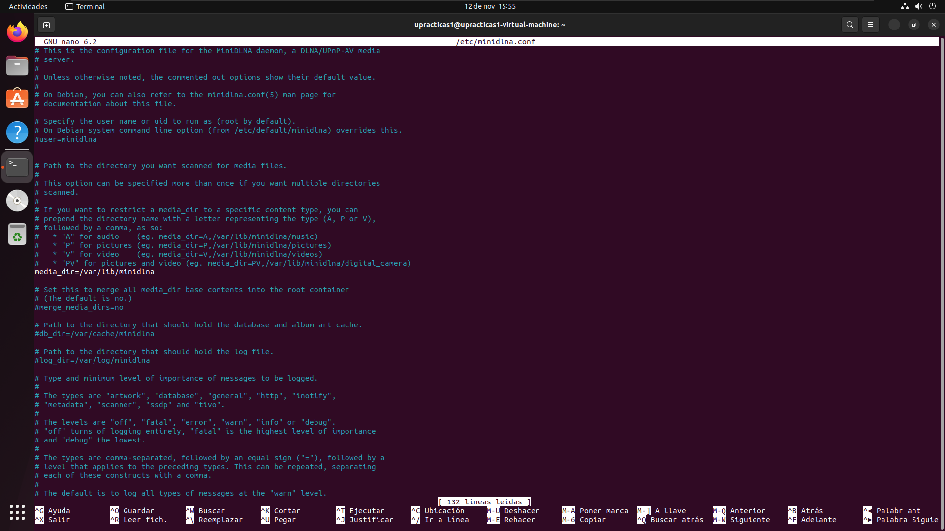

La librería en la que voy a almacenar los archivos es “media_dir=/var/lib/minidlna” y el puerto de conexión es el 8200

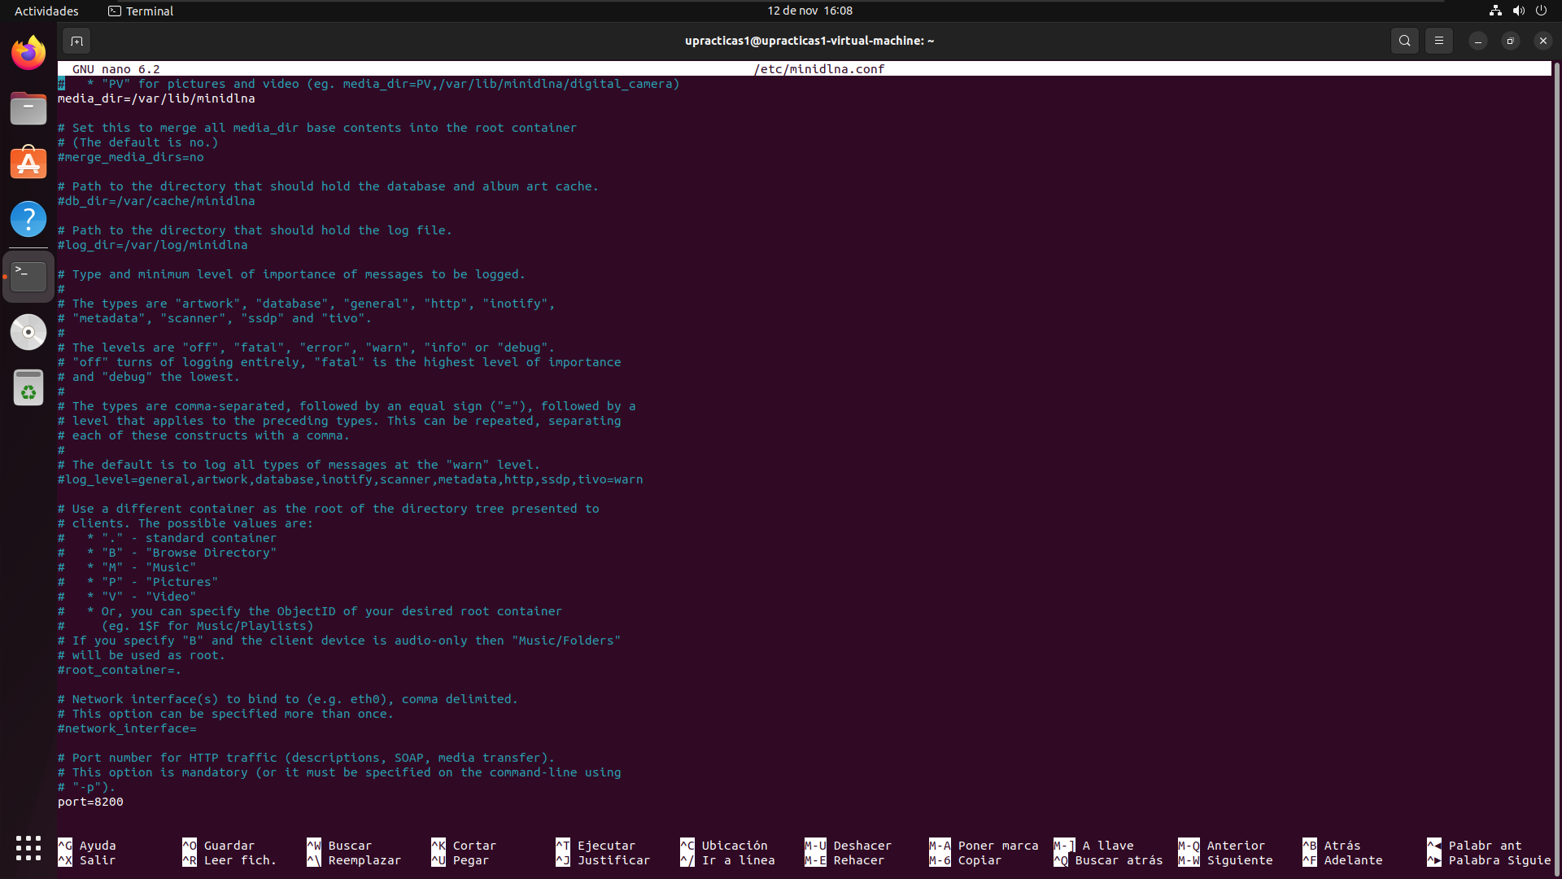



Para disponer de caché eliminamos el símbolo “#” en la línea “#db_dir=/var/cache/minidlna” y para disponer de los logs eliminamos el mismo símbolo en la línea “#log_dir=/var/log/minidlna”.

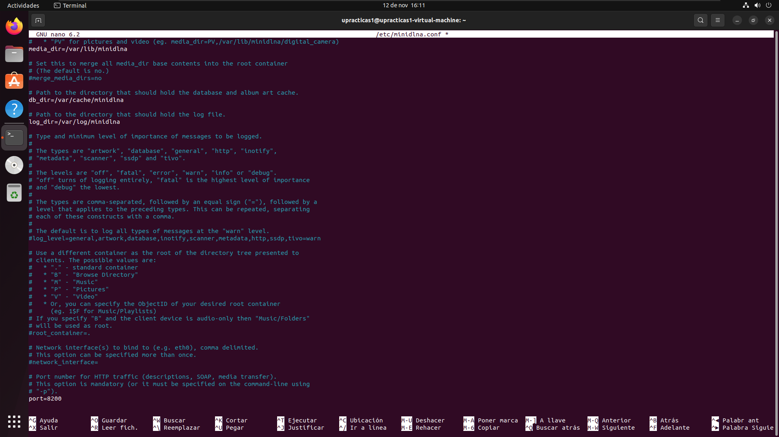

Escribo el comando “sudo service minidlna restart” para que actualice la información del minidlna.

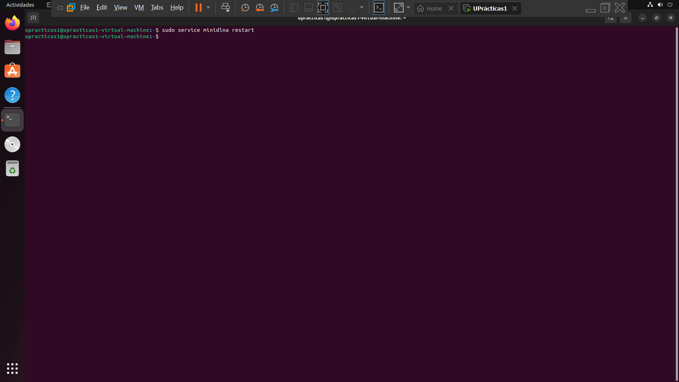

Meto los archivos en la carpeta minidlna con derechos de administrador y doy permisos para que el resto de los usuarios puedan ver los archivos.

Ahora en el terminal pongo el comando “sudo iptables -A INPUT -p tcp –dport 8200 -j ACCEPT”. A continuación, lo grabo en el firewall mediante el comando “sudo -s iptables -save -c”.

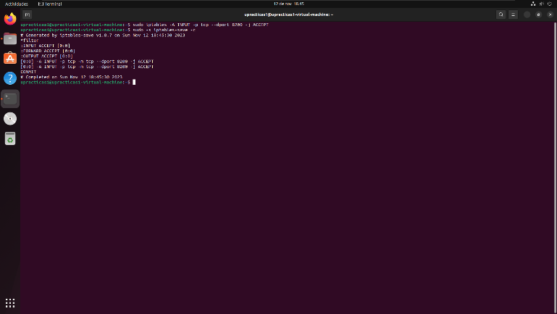

En el Edge de Windows entro en la dirección “http://192.168.126.132:8200”.

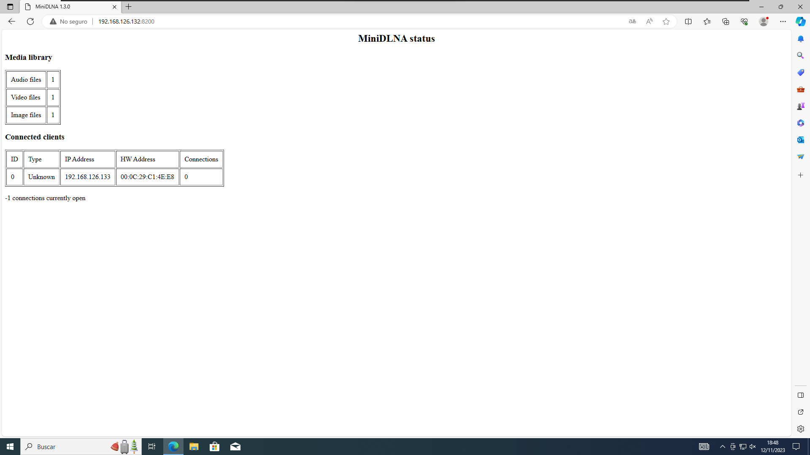

Accedo a en el Windows ver> lista de reproducción>Plug’n’Play Universal>upracticas1-virtual-machine:minidlna.

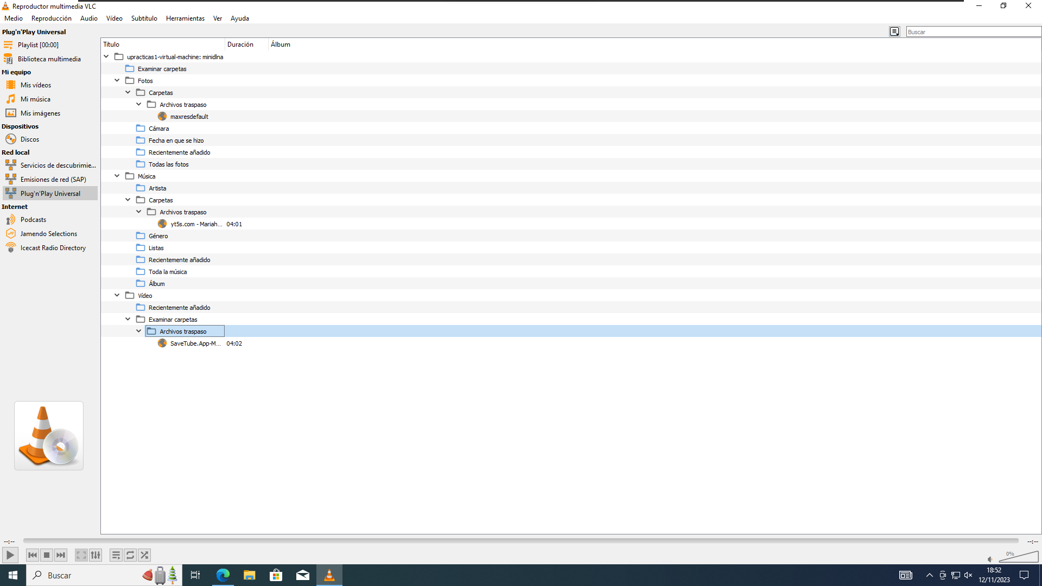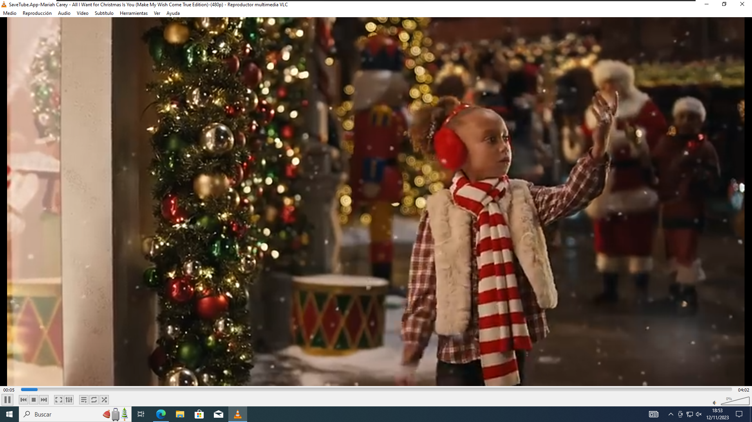

Voy a instalar el Plex Server primero en Linux y a continuación en Windows.

Instalo las dependencias de Plex Server con el comando “sudo apt install apt-transport-https curl wget -y”

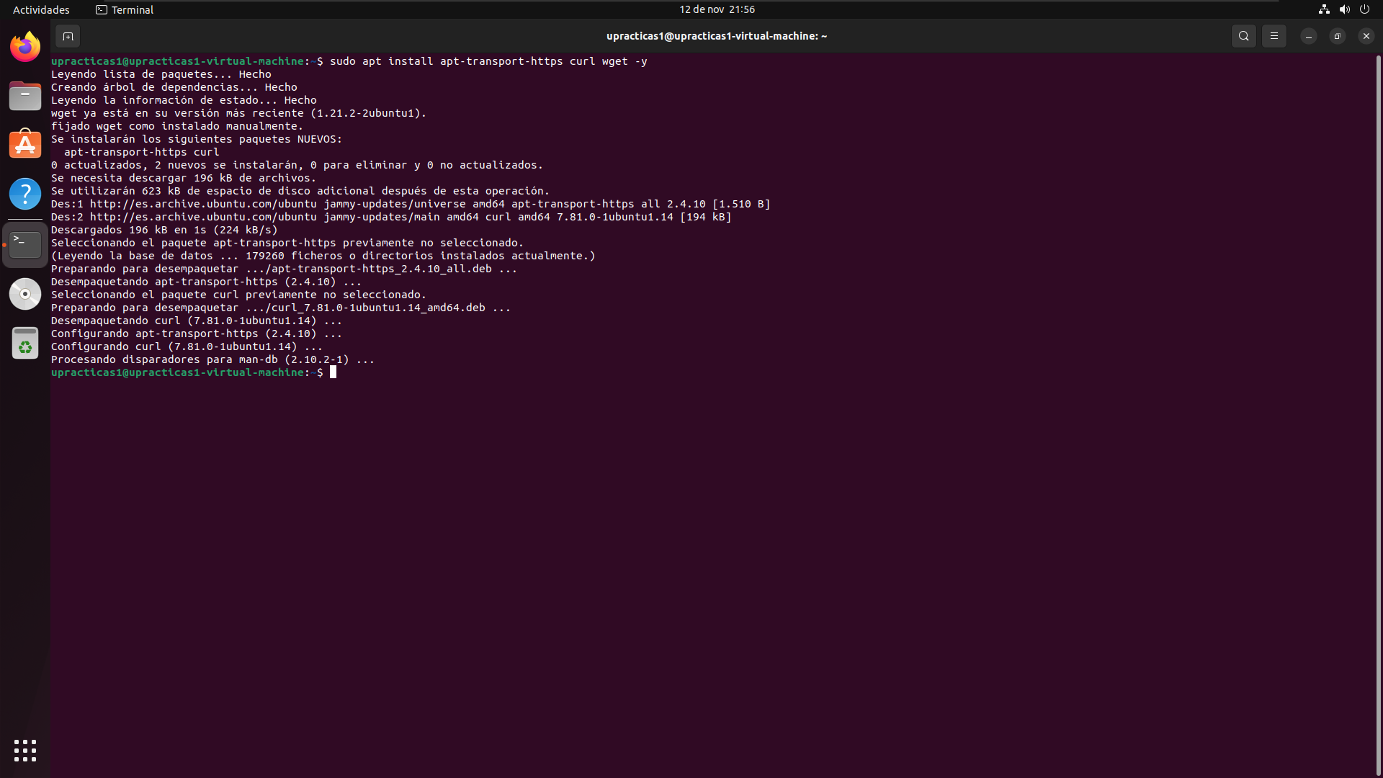

A continuación, instalo el repositorio donde se encuentra Plex en el sistema con el comando “echo deb [signed-by=/usr/share/keyrings/plex.gpg] https://downloads.plex.tv/repo/deb public main | sudo tee /etc/apt/sources.list.d/plexmediaserver.list”

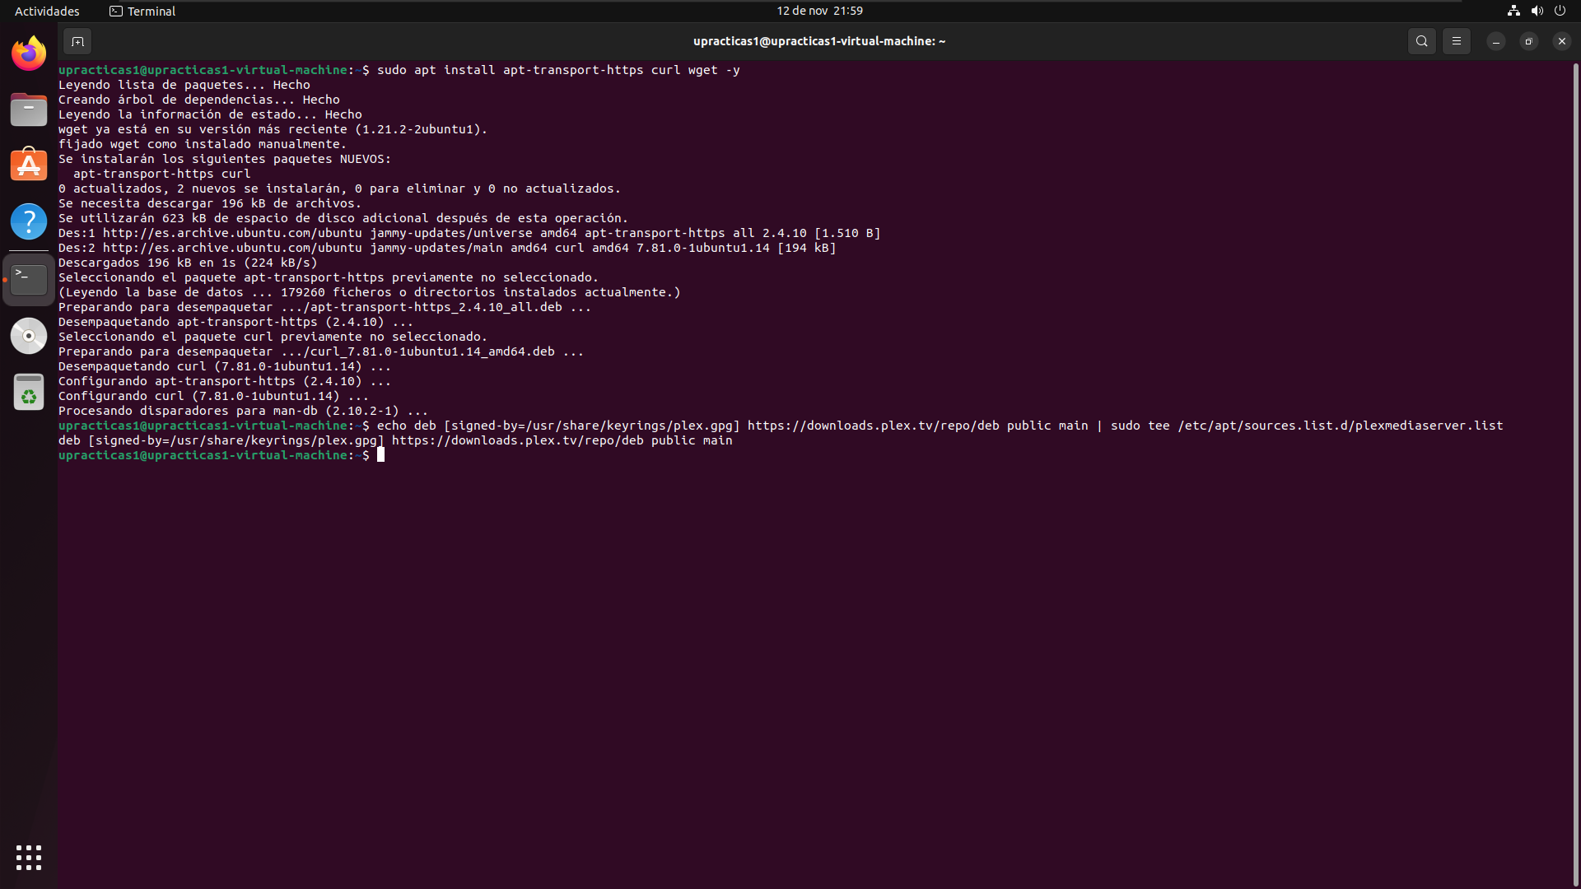

Importo las claves GPG para que Ubuntu permita la instalación del Plex gracias al comando “sudo wget -O- https://downloads.plex.tv/plex-keys/PlexSign.key | gpg --dearmor | sudo tee /usr/share/keyrings/plex.gpg”

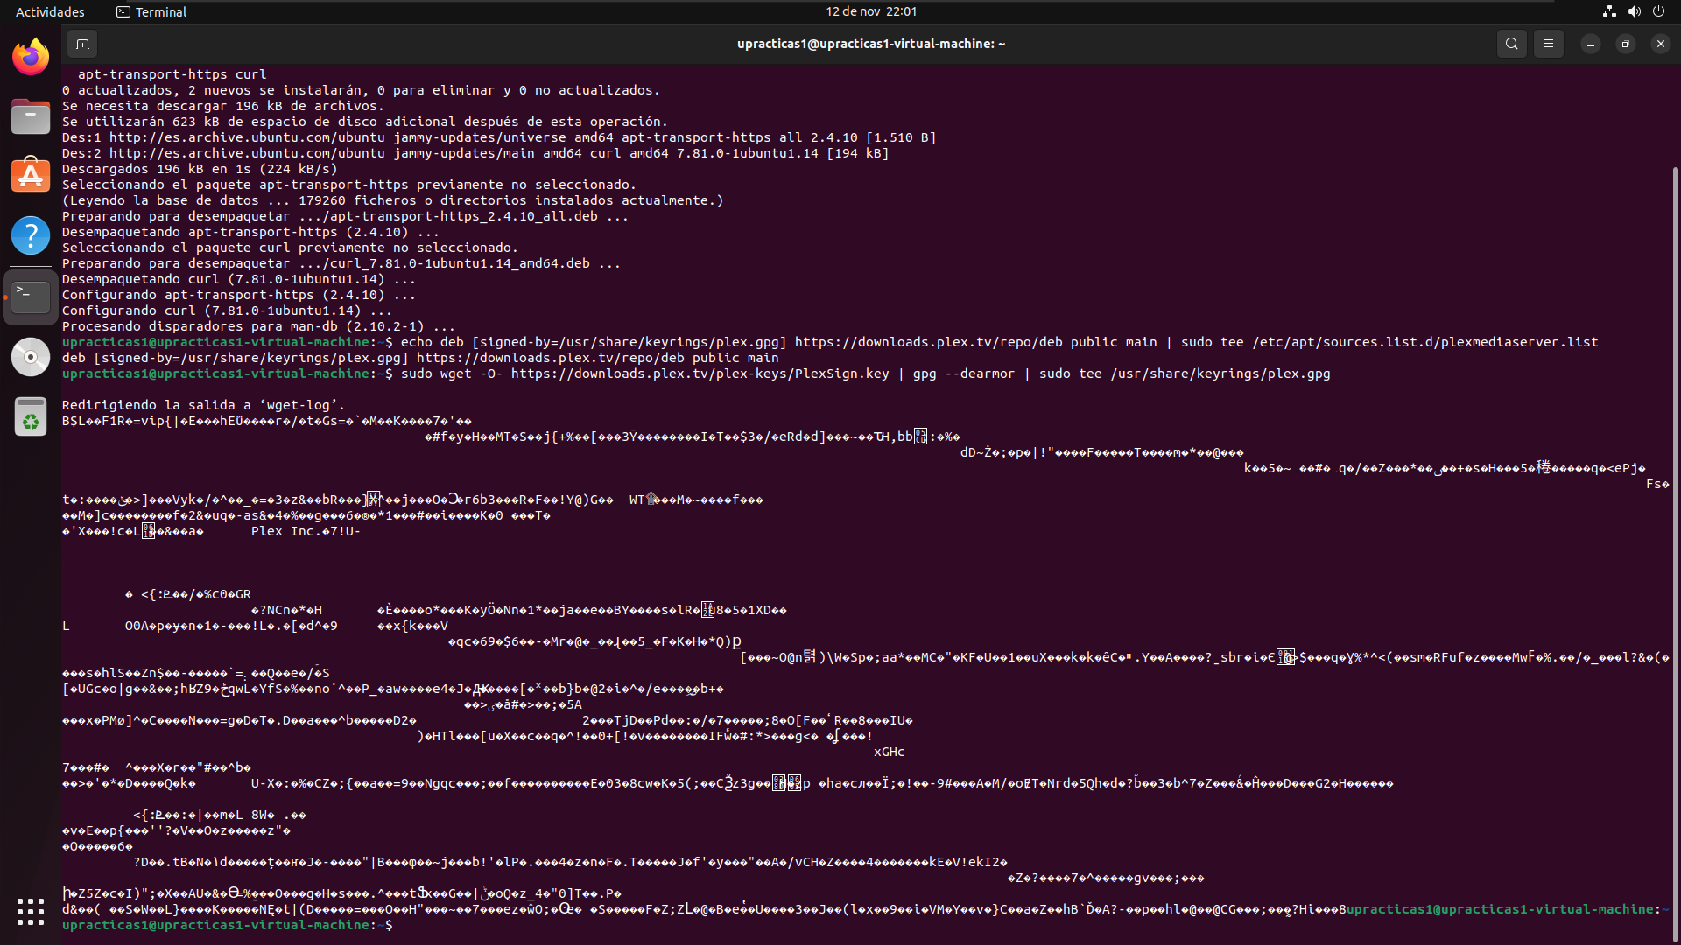

Hago un update con el comando “sudo apt update” para que cargue el repositorio.

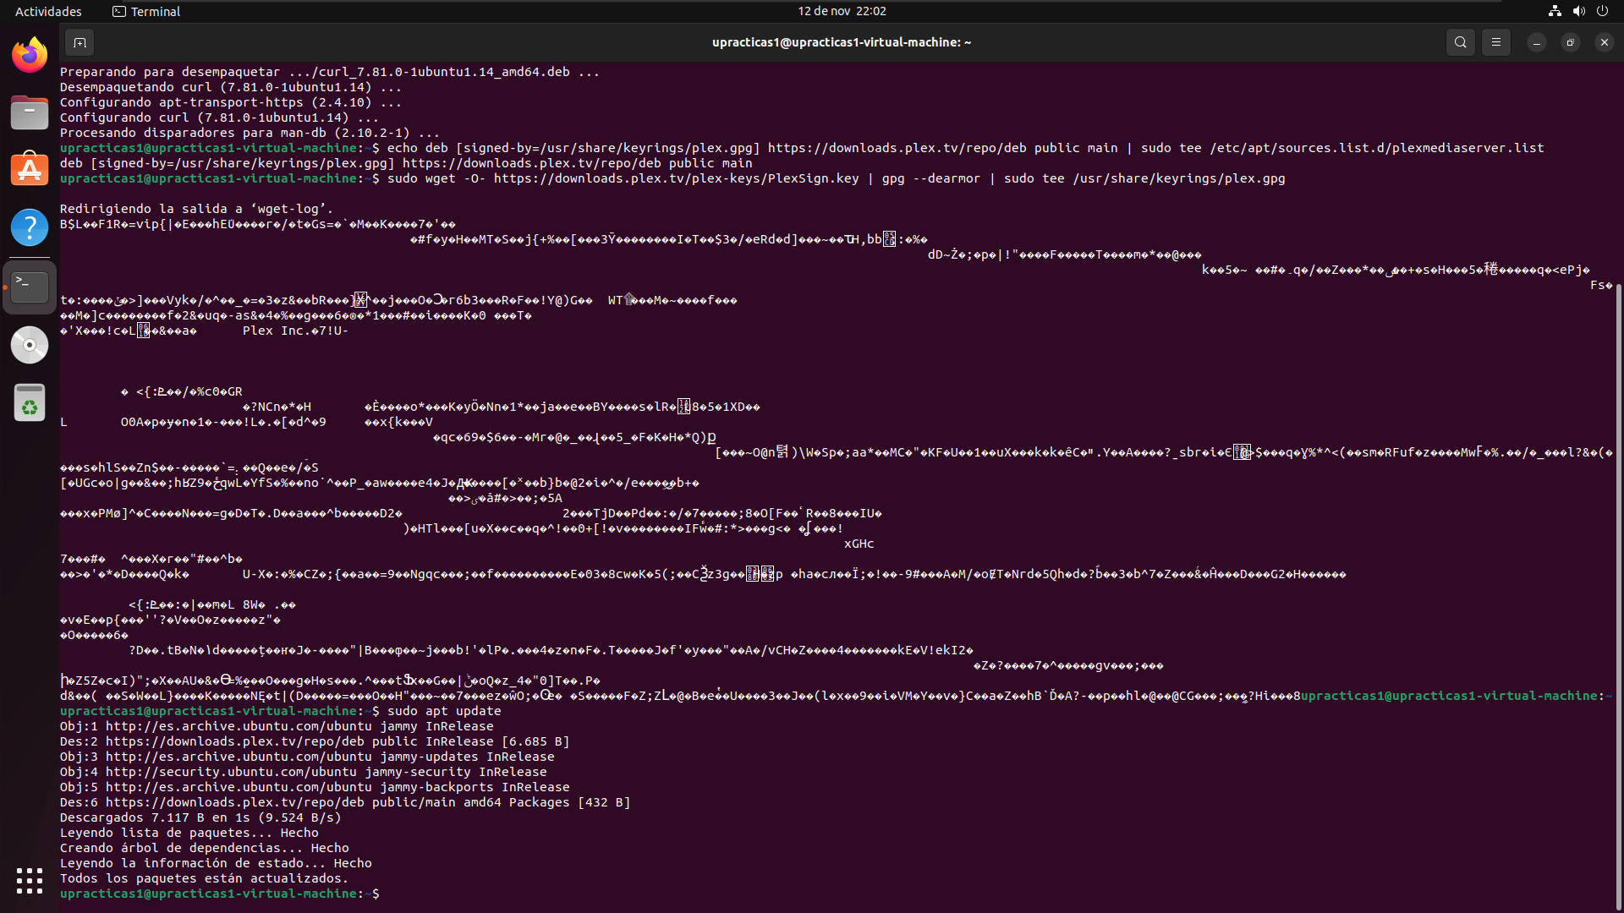

Lo instalo con el comando “sudo apt install plexmediaserver -y”.

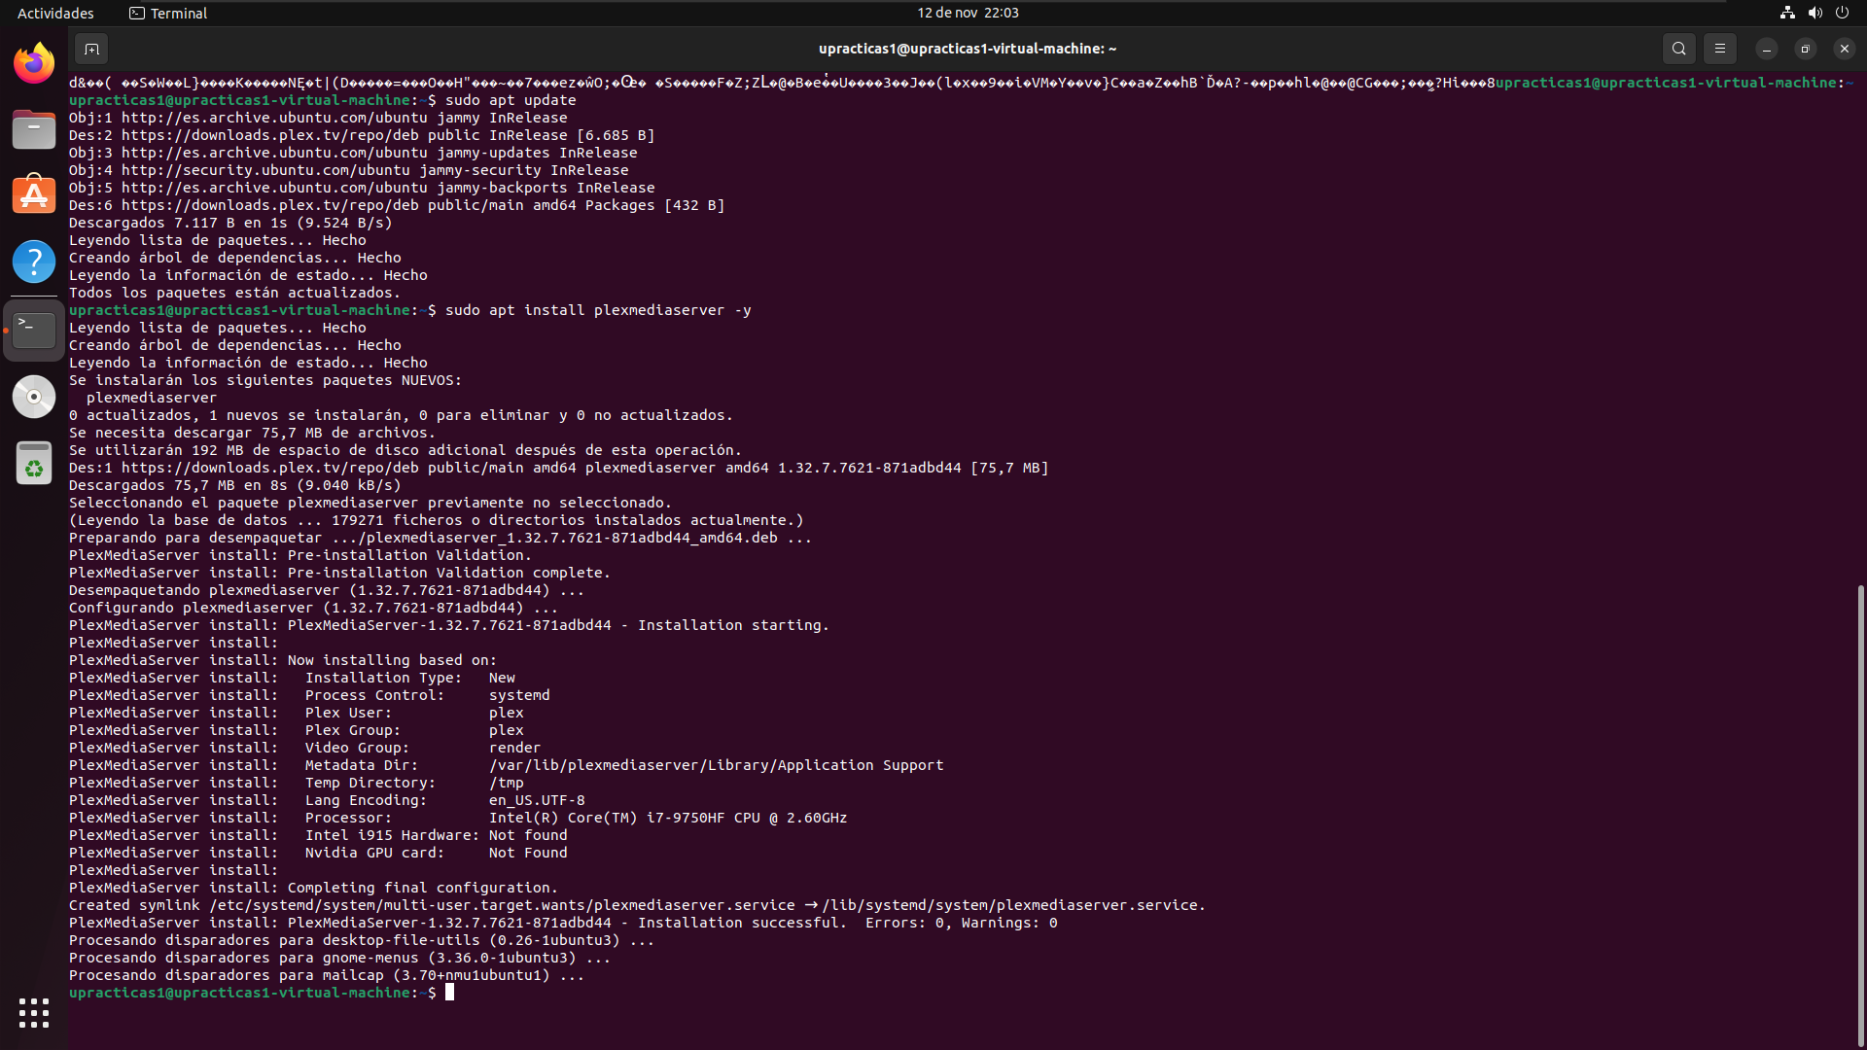

Para que el servicio se reinicie automáticamente al arrancar uso el comando “sudo systemctl enable plexmediaserver”.

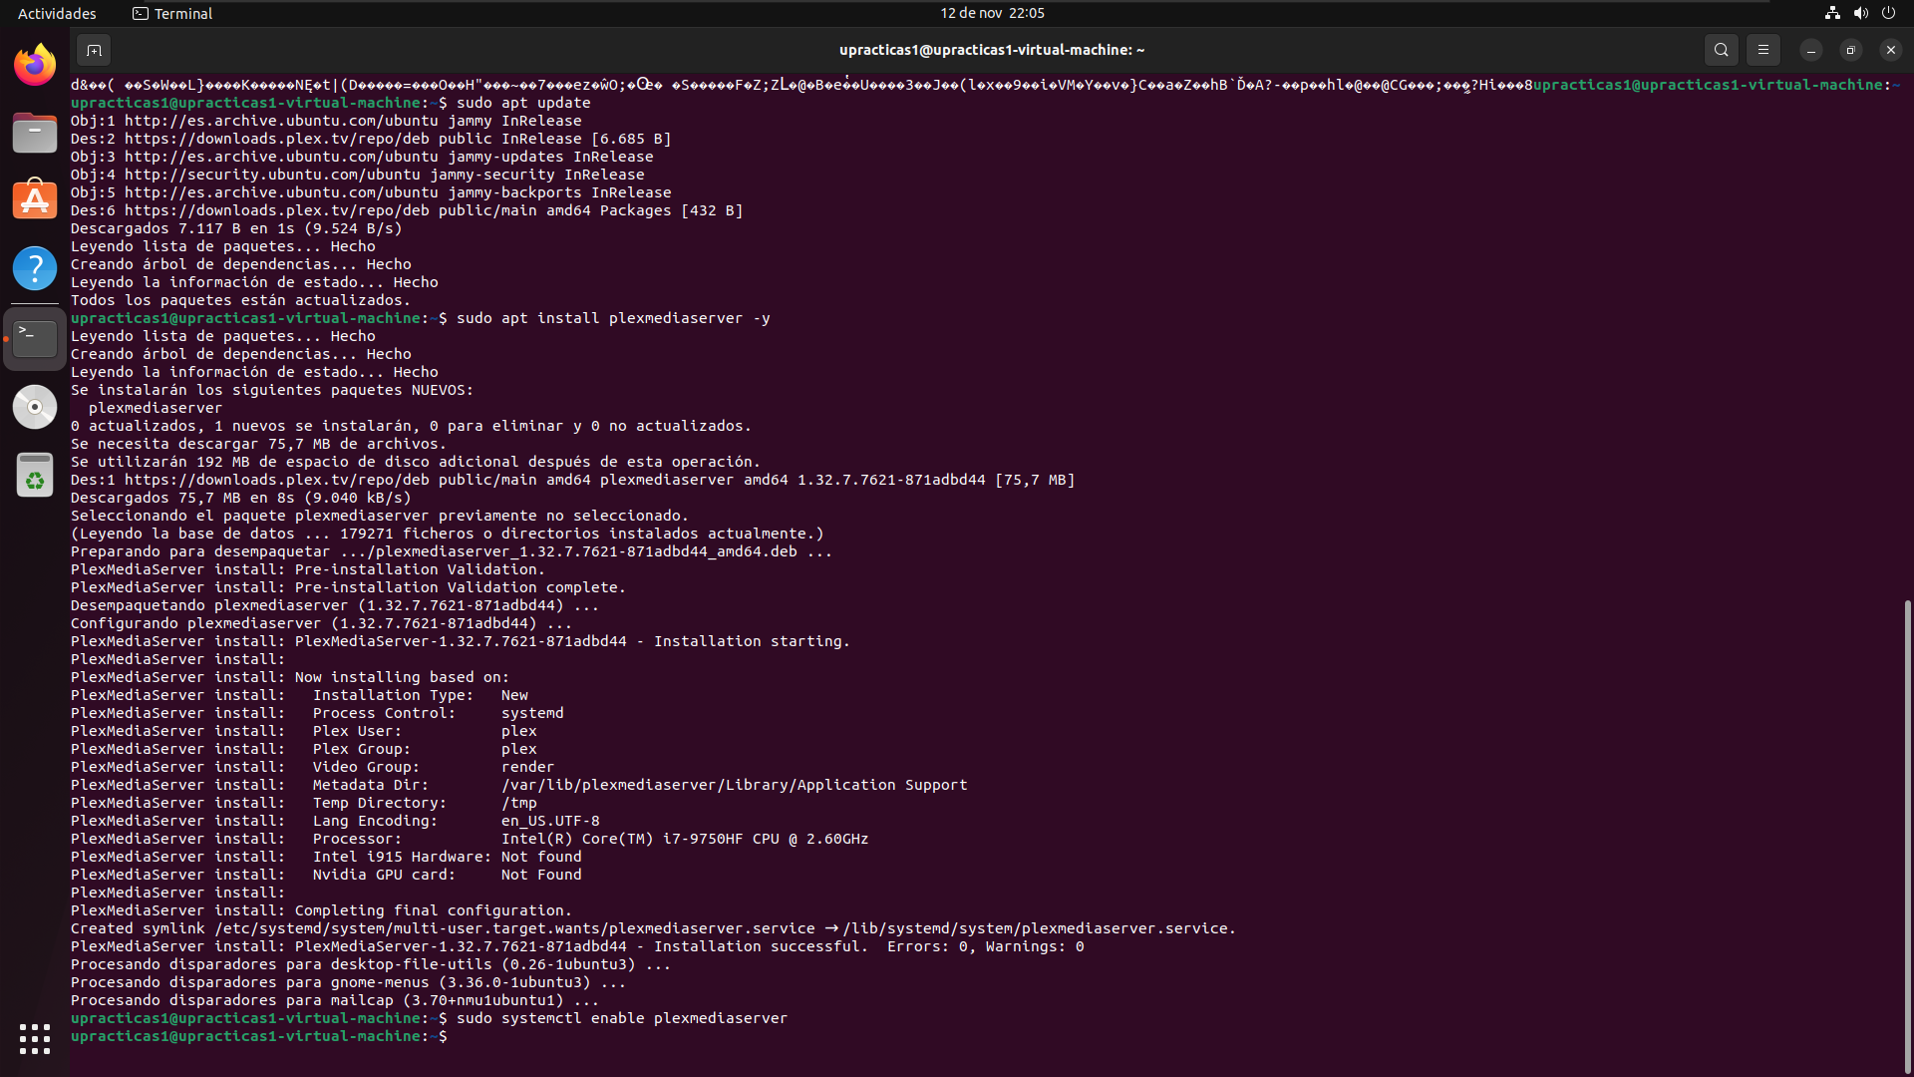

Permito el paso en el firewall mediante el comando “sudo ufw allow 32400” (El 32400 es el puerto usado por Plex.

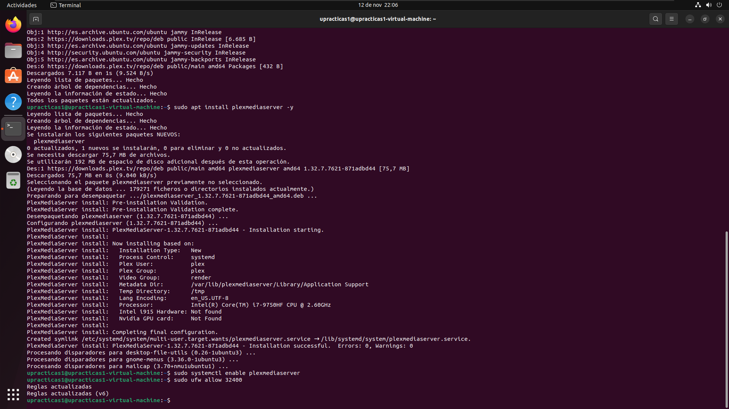

Cargo los archivos en la biblioteca de plex mediante el explorador de archivos en la carpeta /var/lib/plexmediaserver/Library a la que le hemos dado permisos de escritura.

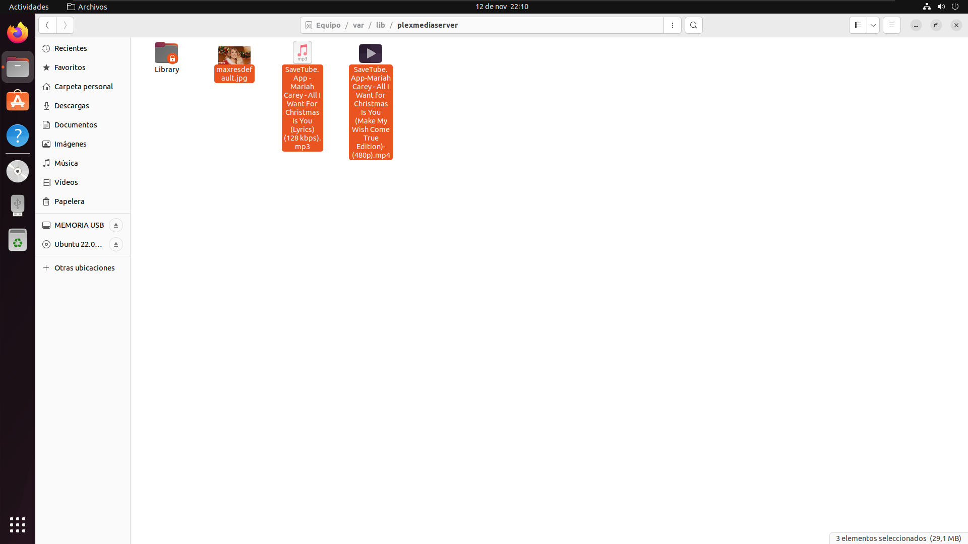

En la máquina de Windows abro Edge y entro en “http://192.168.126.132:32400/web”, inicio sesión y accedo a películas>editar películas>añadir carpetas y selecciono la ruta en la que se encuentran los archivos en el Ubuntu.

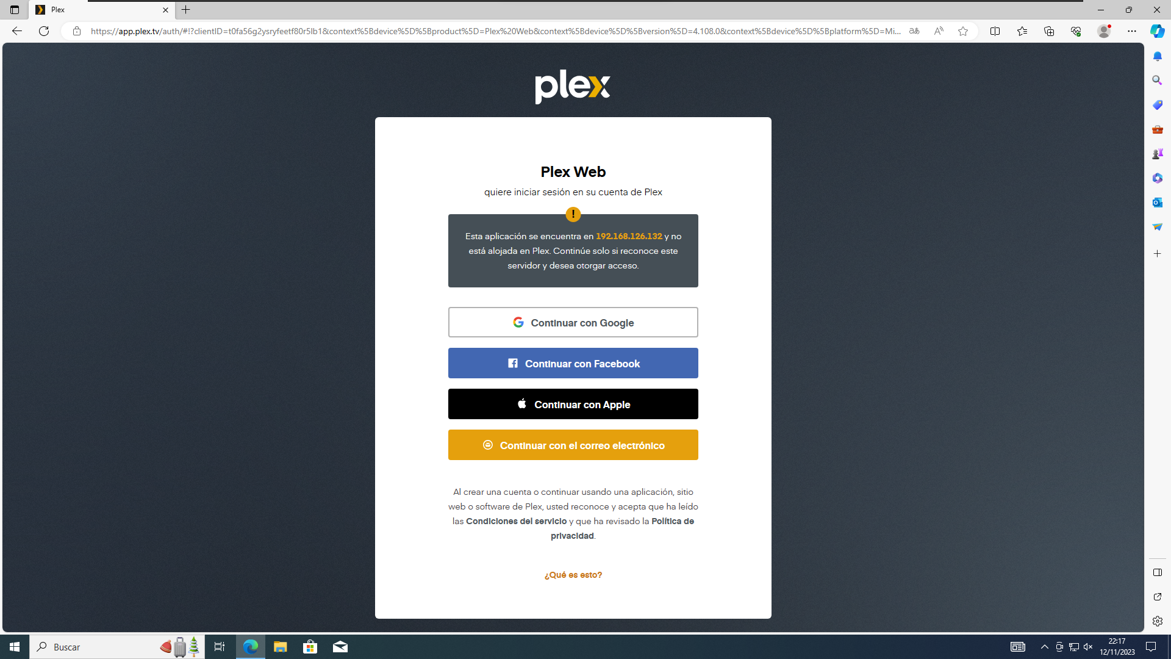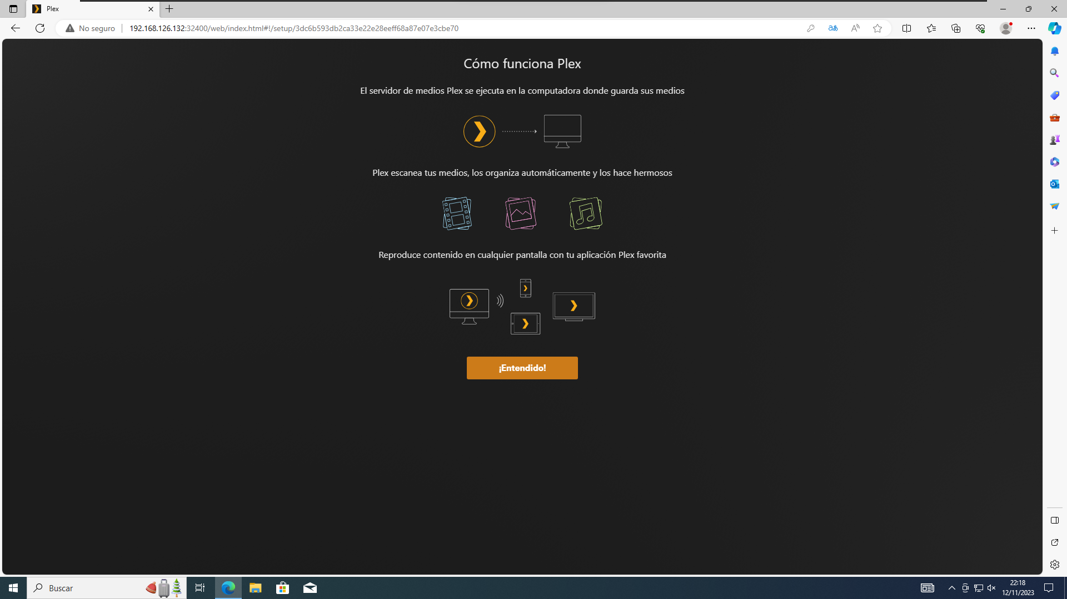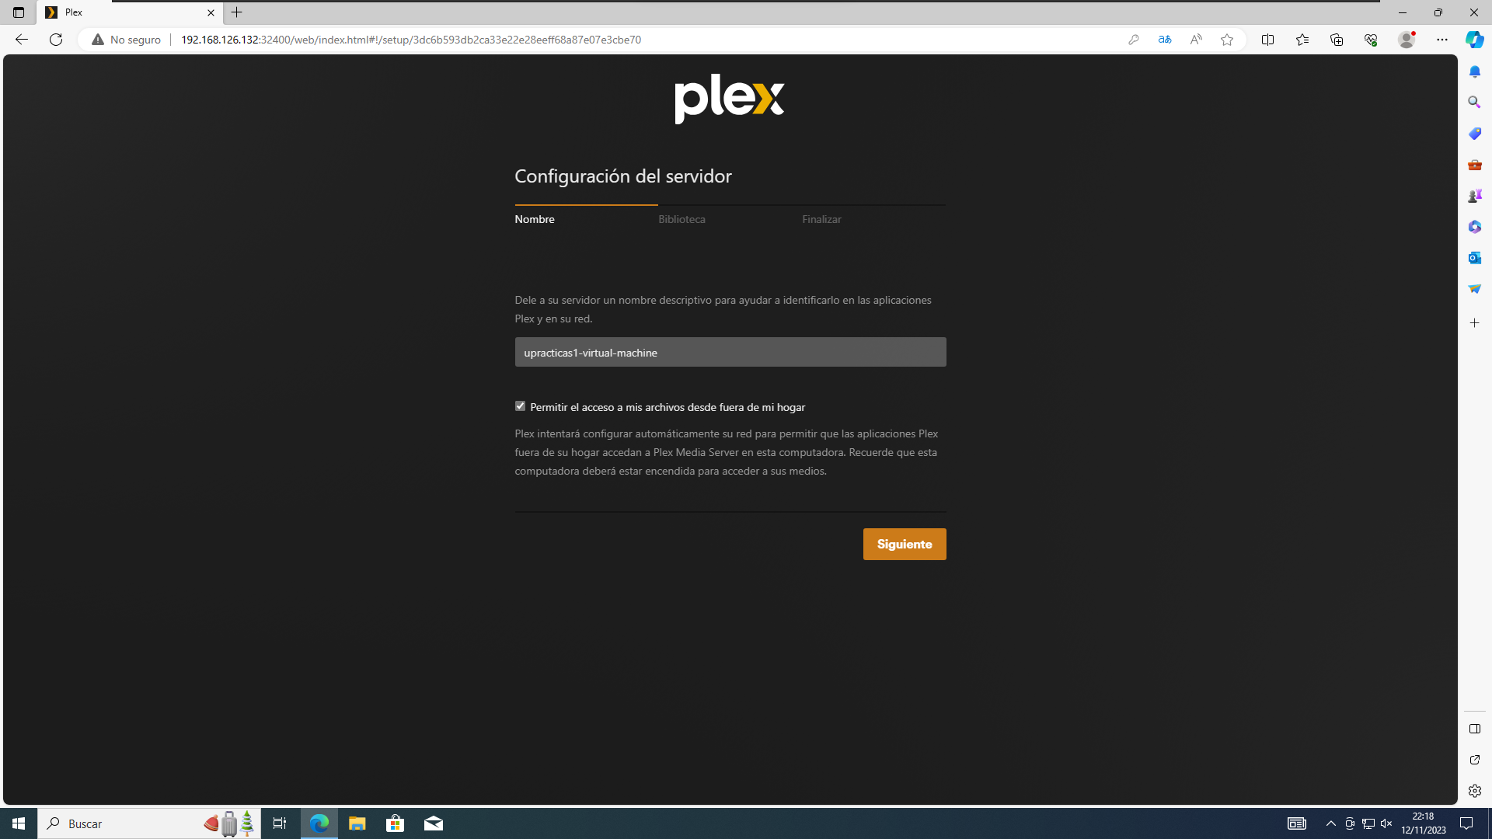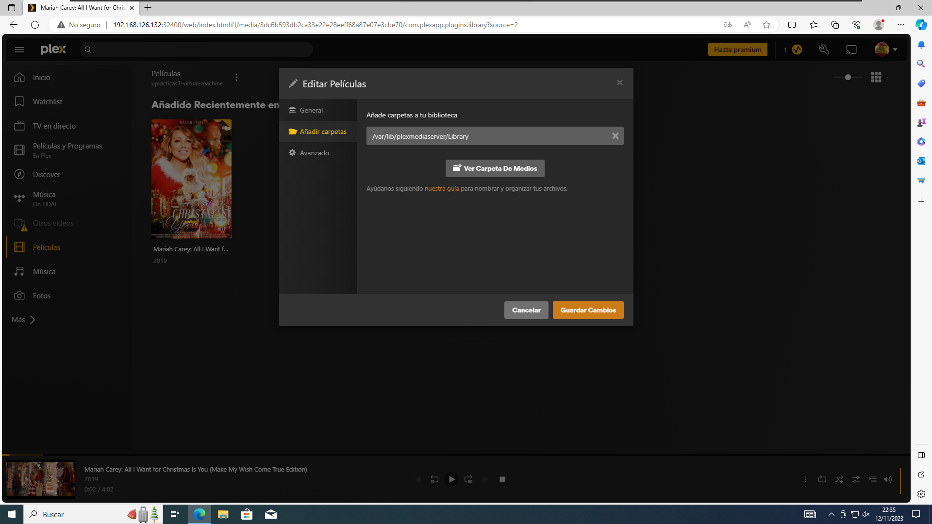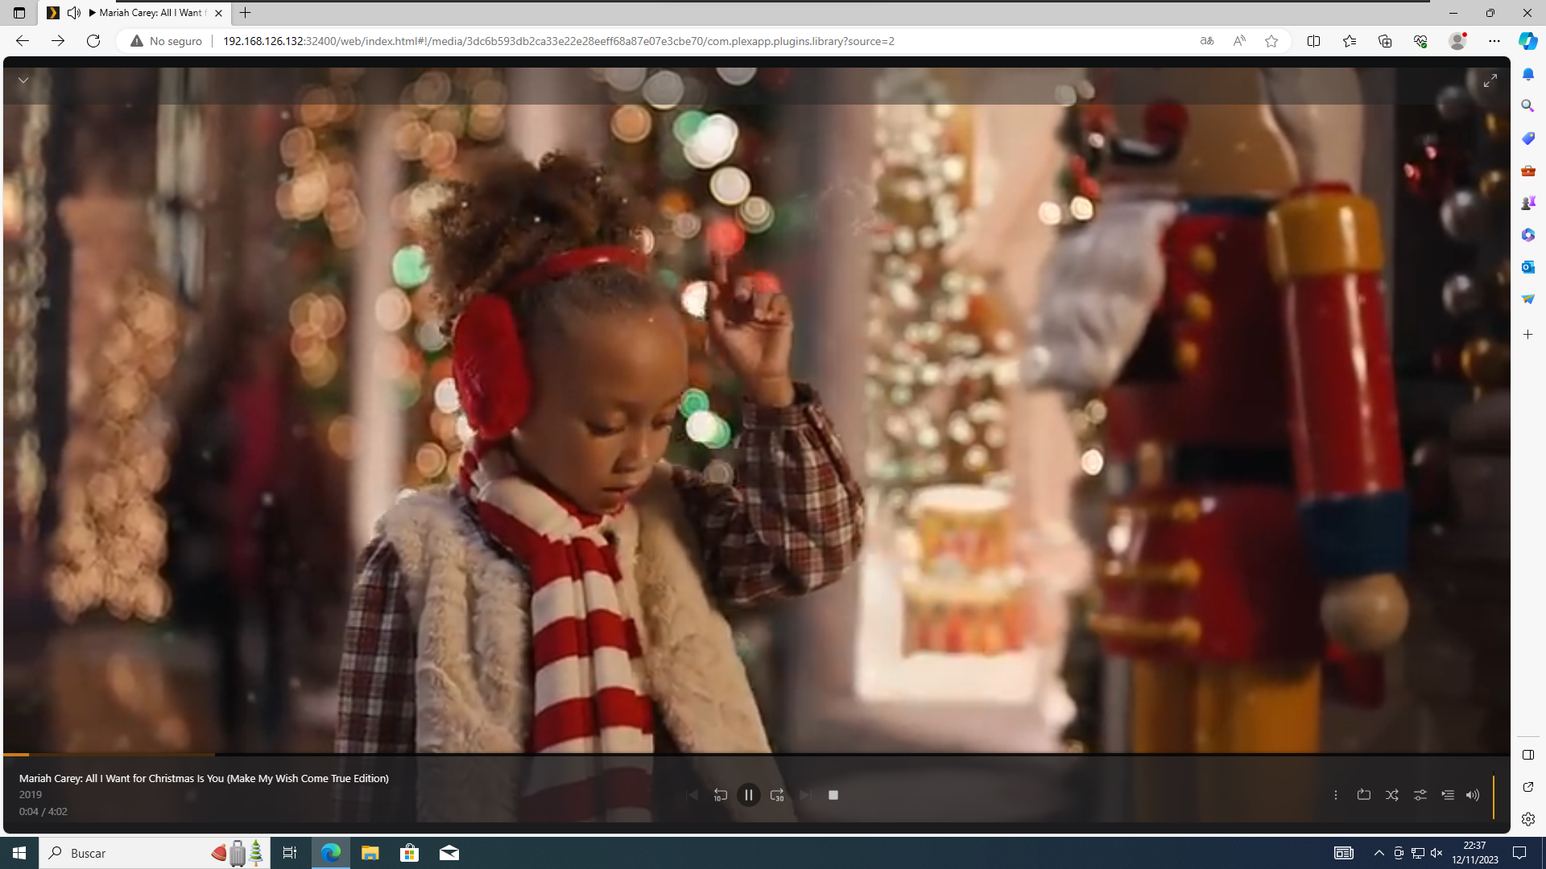

También se puede activar el DLNA en el Plex y visualizar el archivo desde VLC.

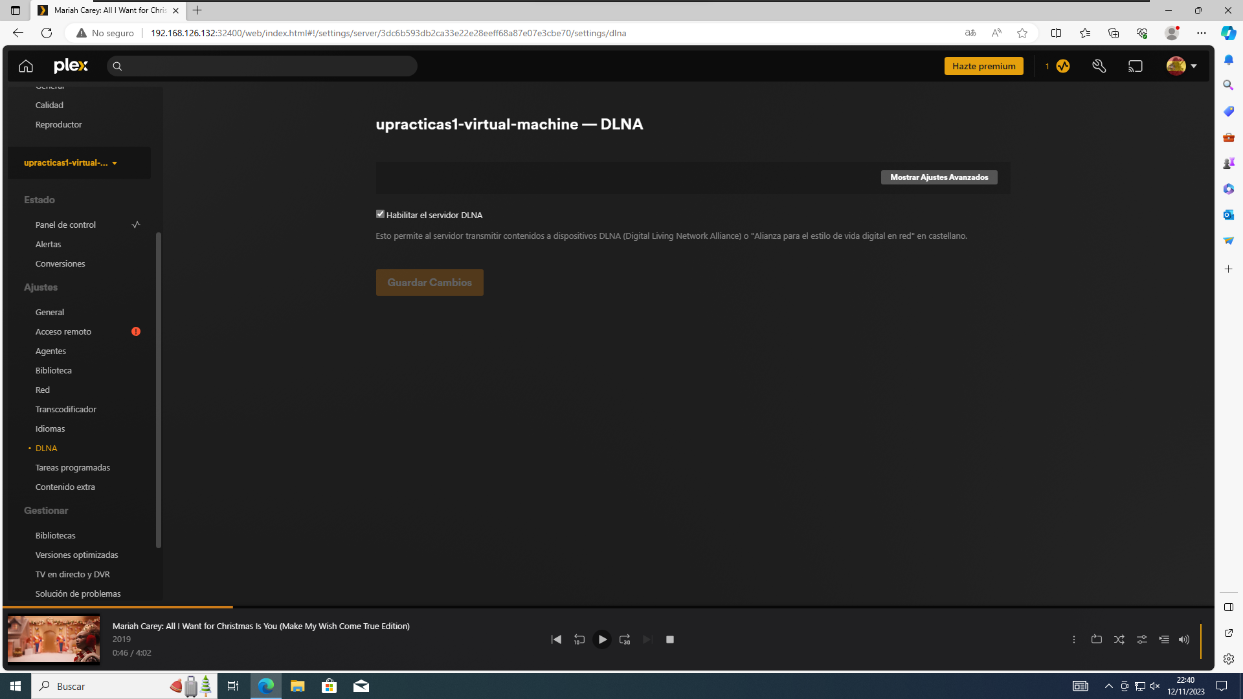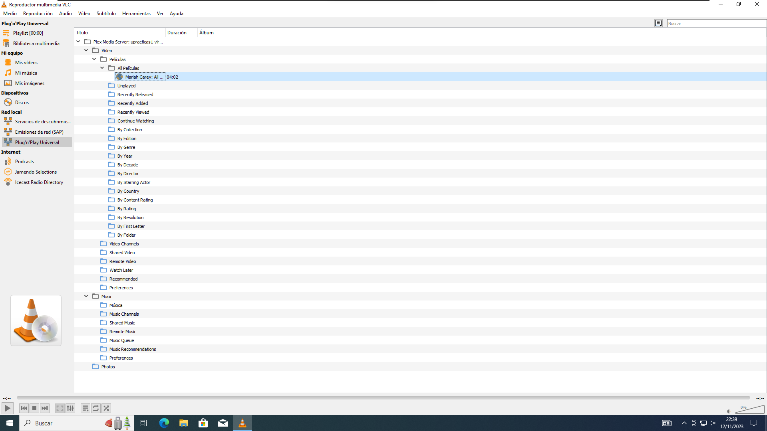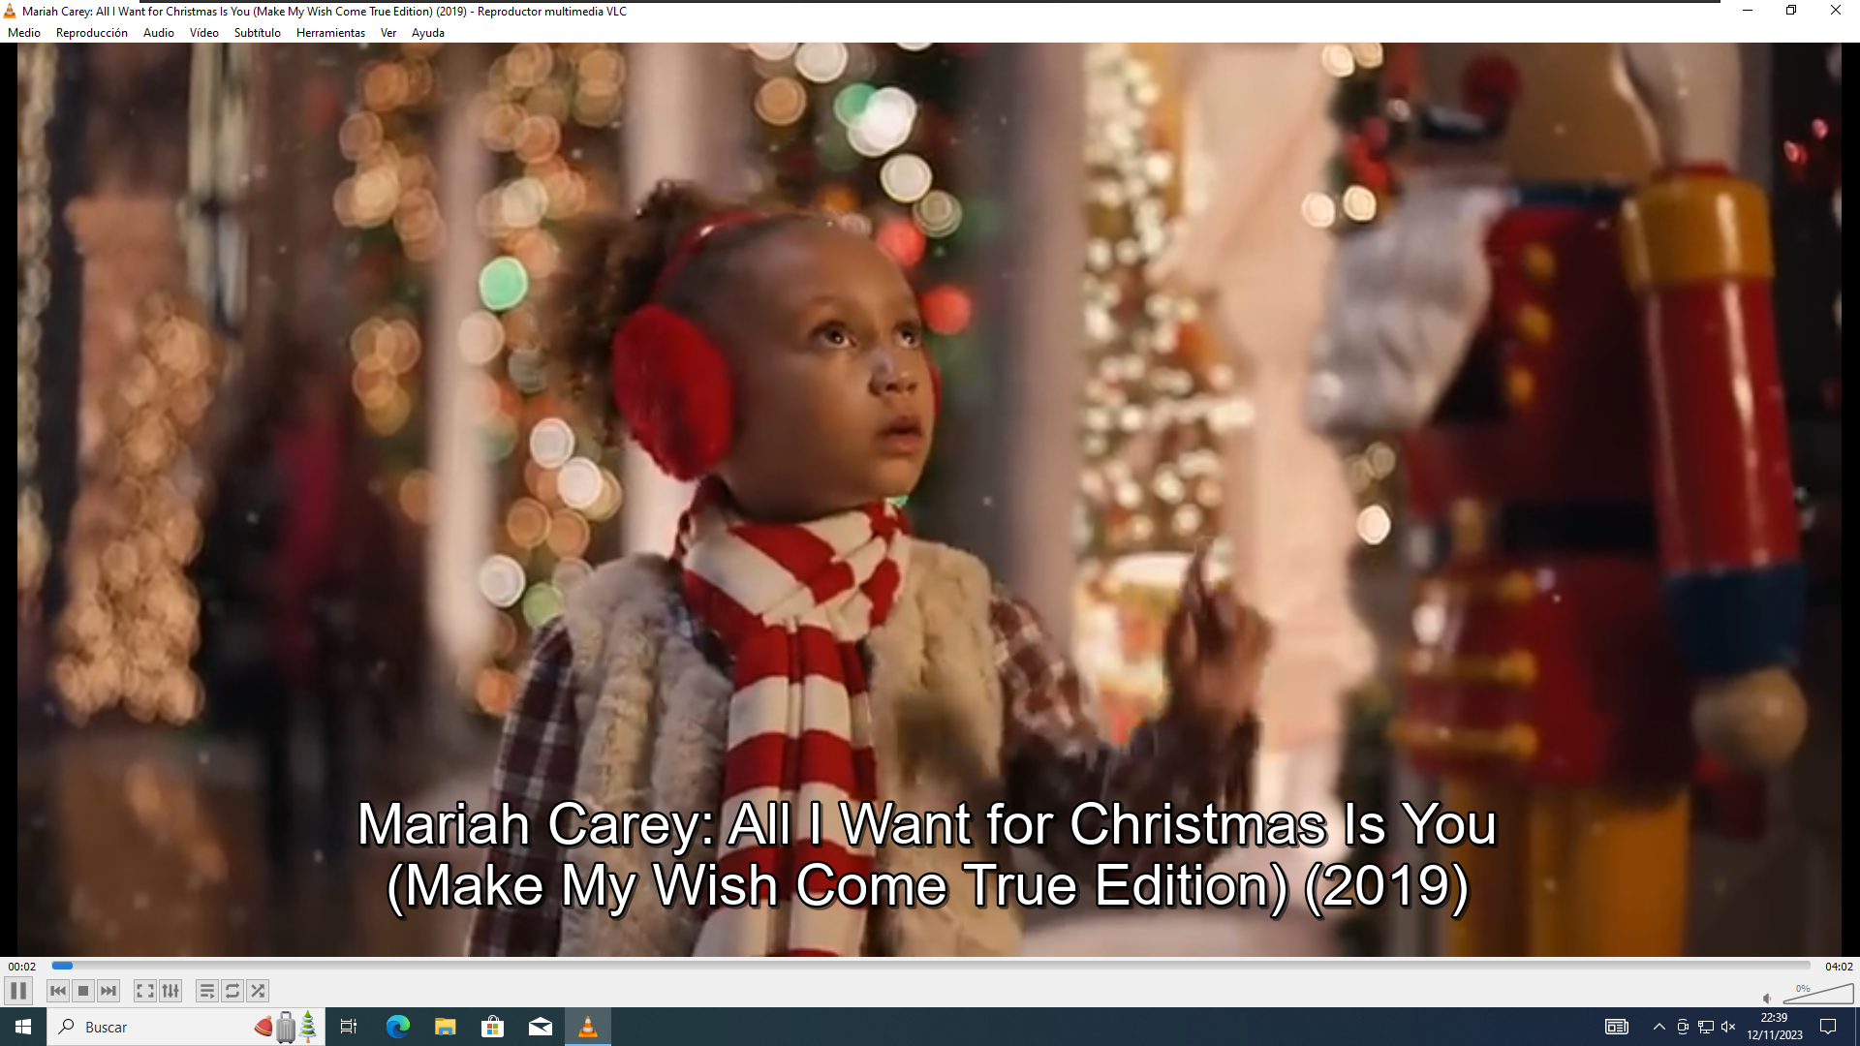

A continuación, voy a hacerlo en Windows usando Linux como cliente.

Descargo e instalo Plex Server en Windows.

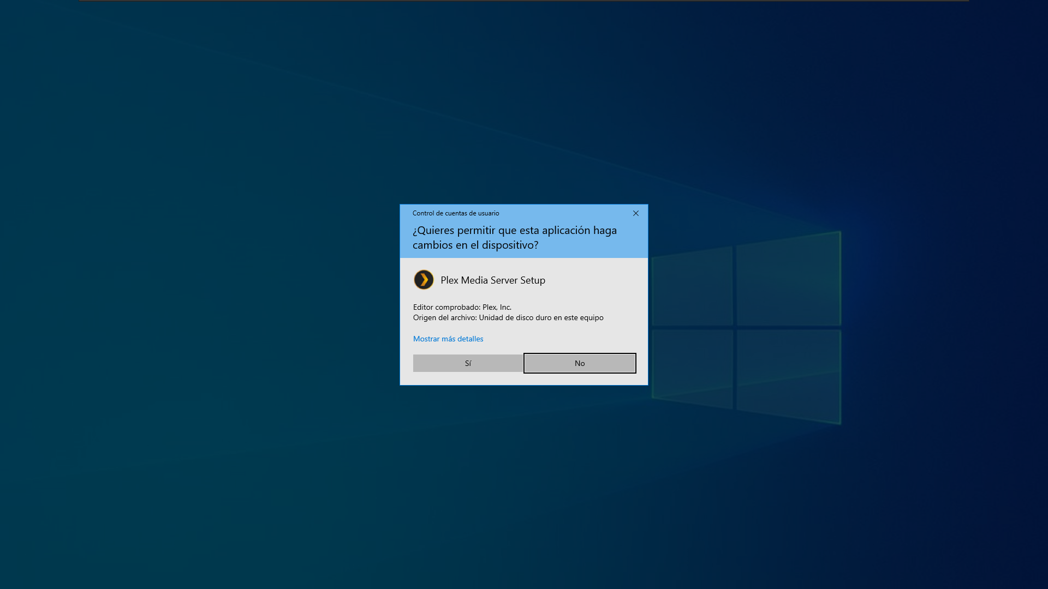

Inicio sesión

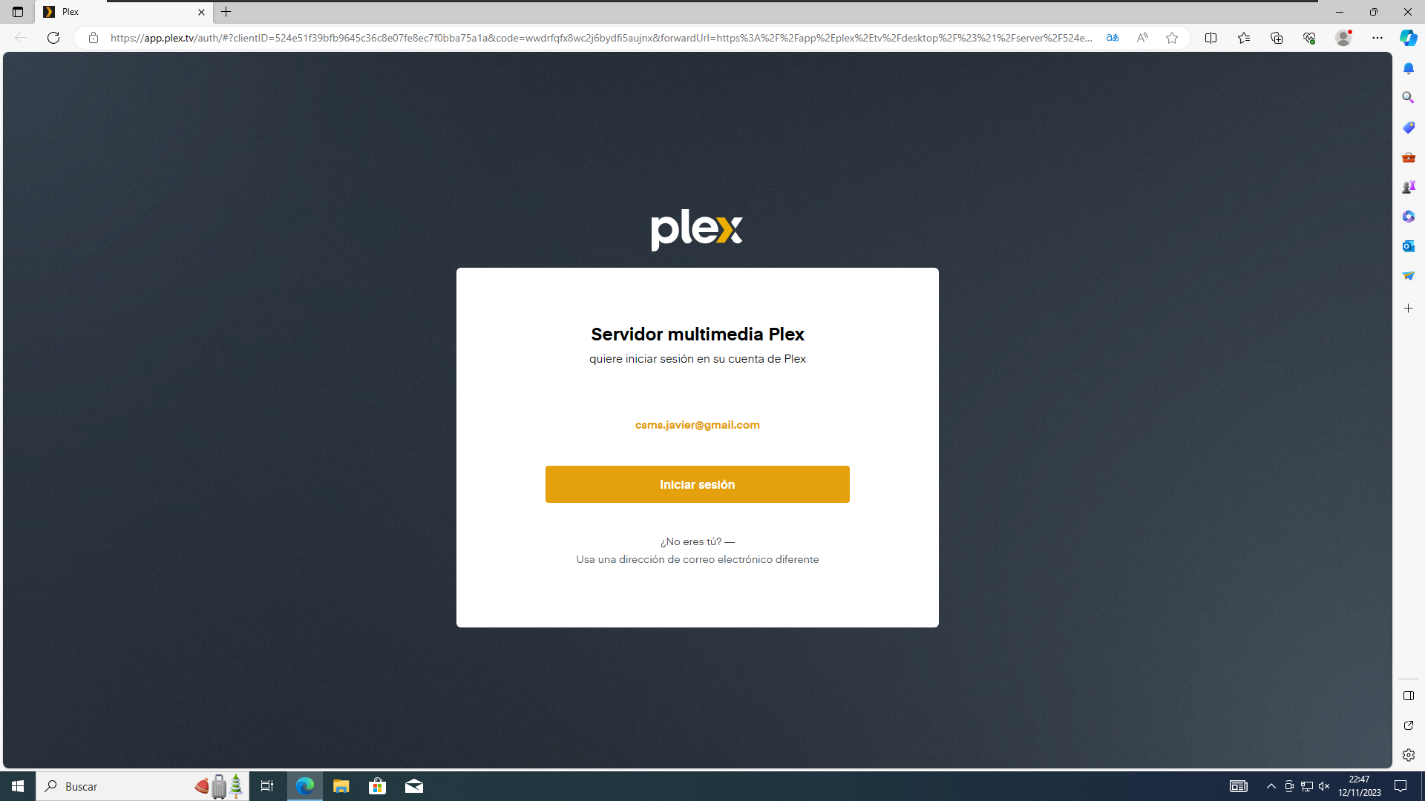

Para cargar los archivos en el Plex entro a configuración>añadir biblioteca>Ruta de la carpeta en la que se encuentran los archivos.

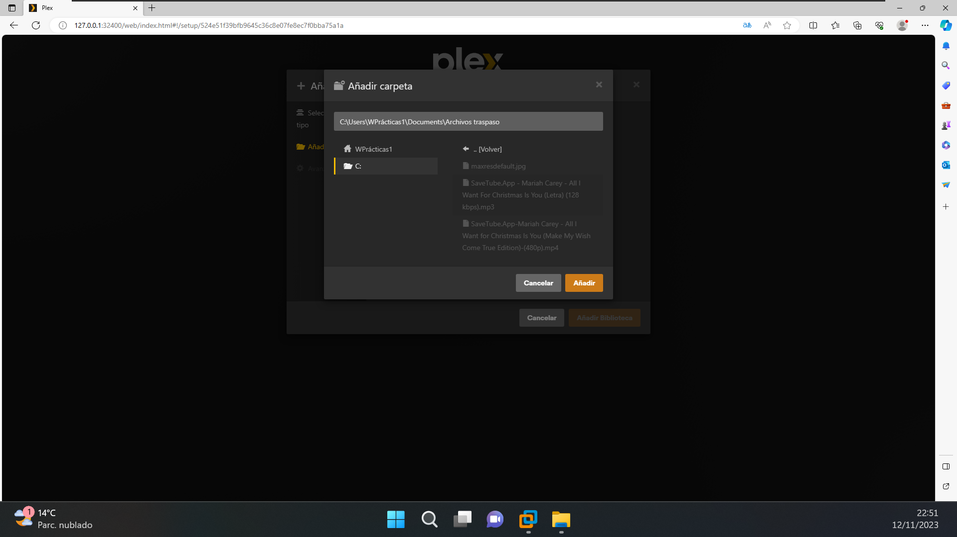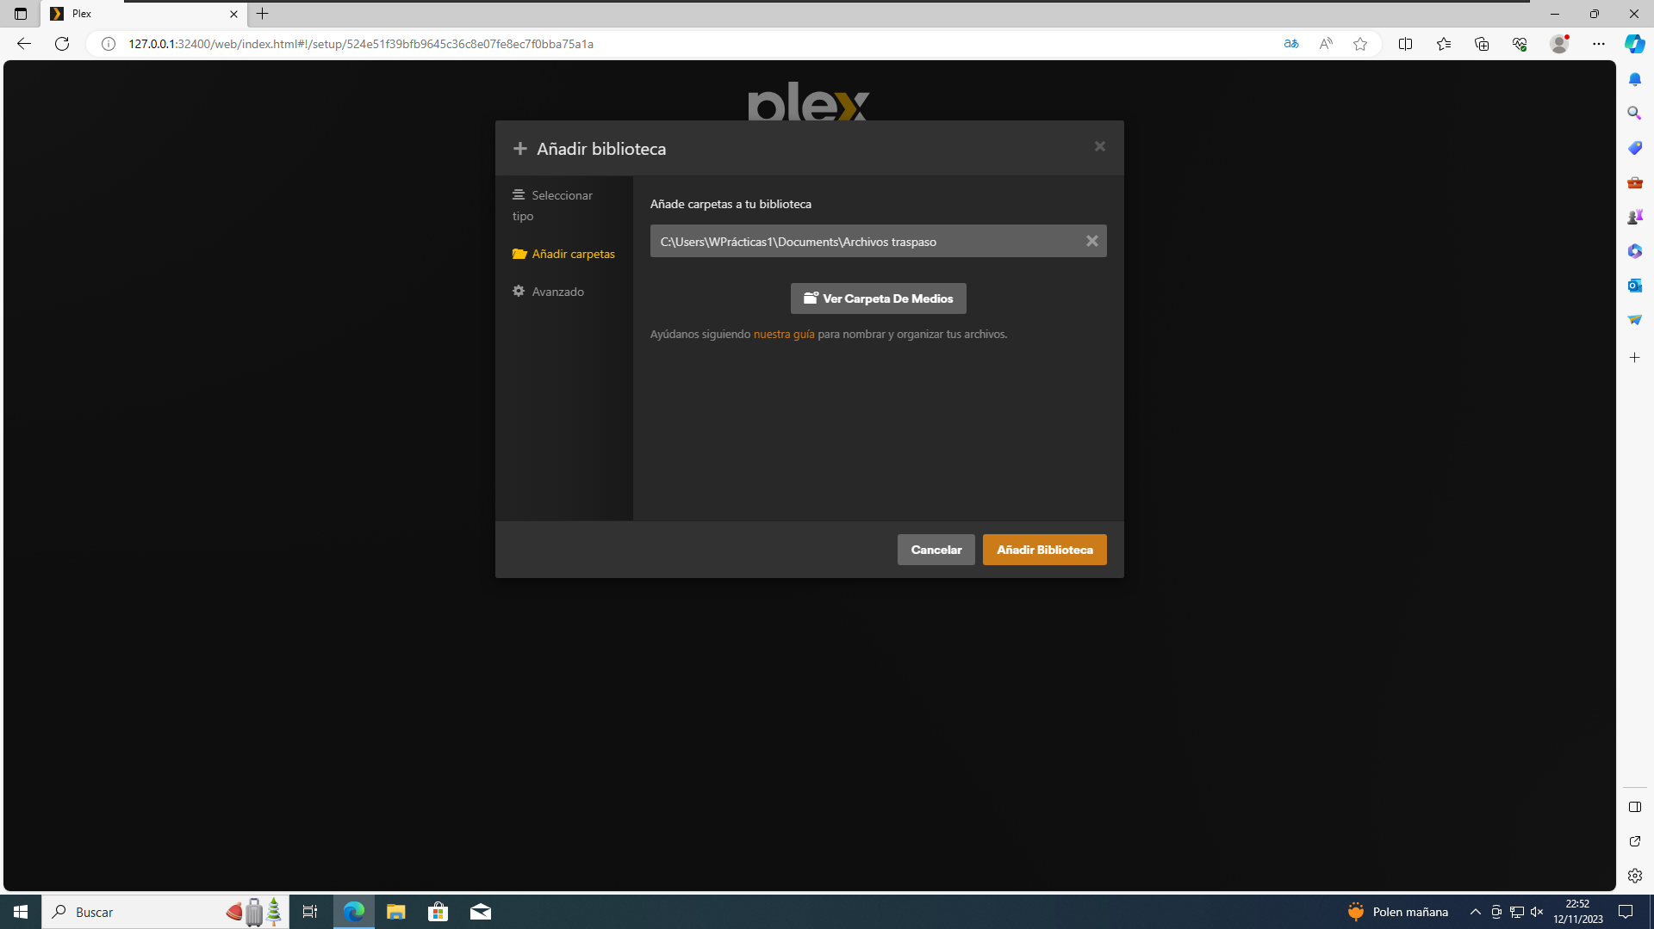

Habilito el DLNA.

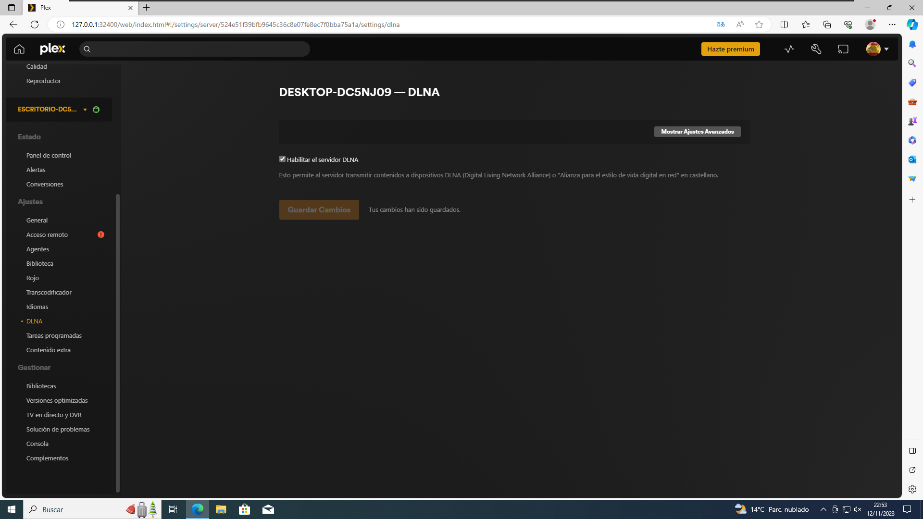

En la máquina de Ubuntu inicio el VLC para ver los archivos.

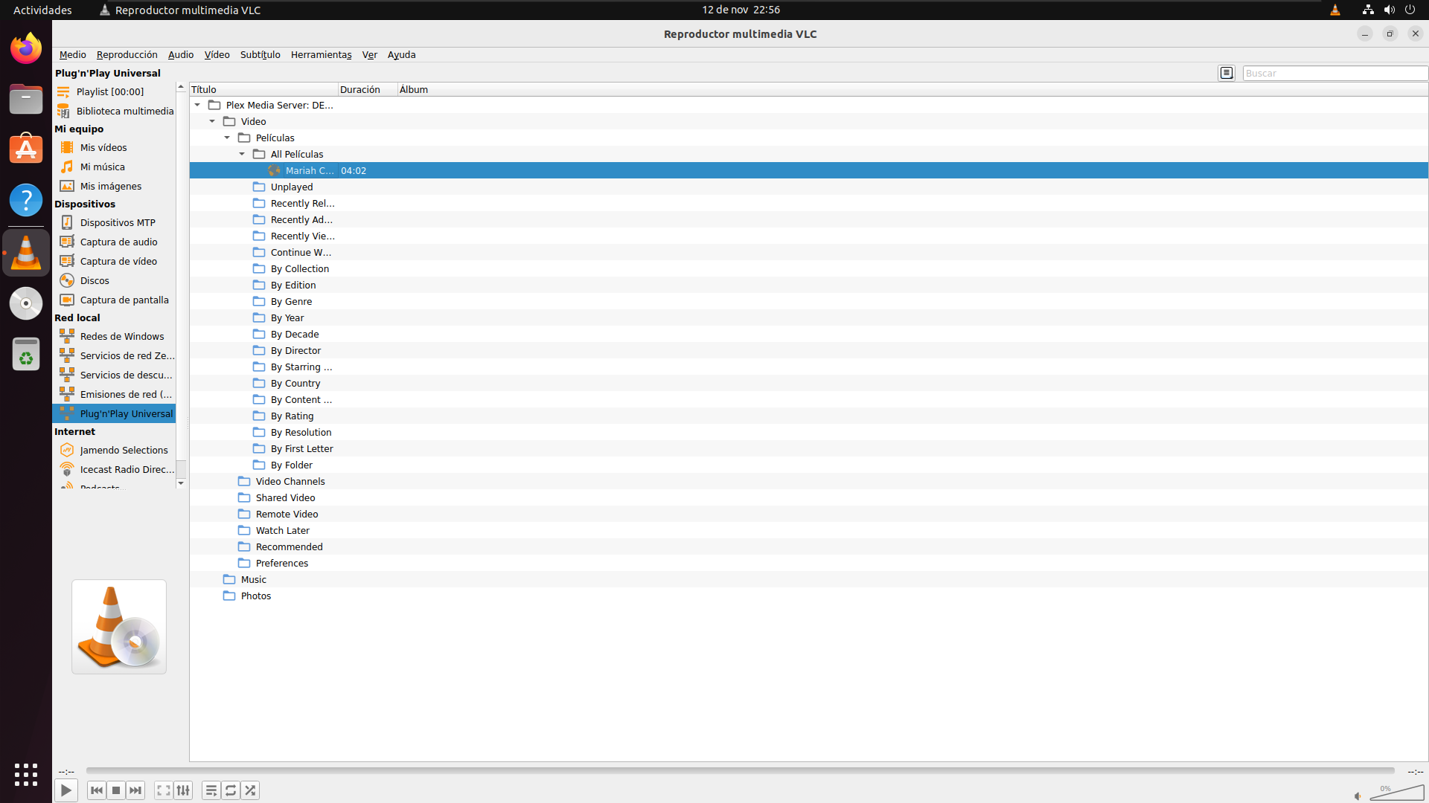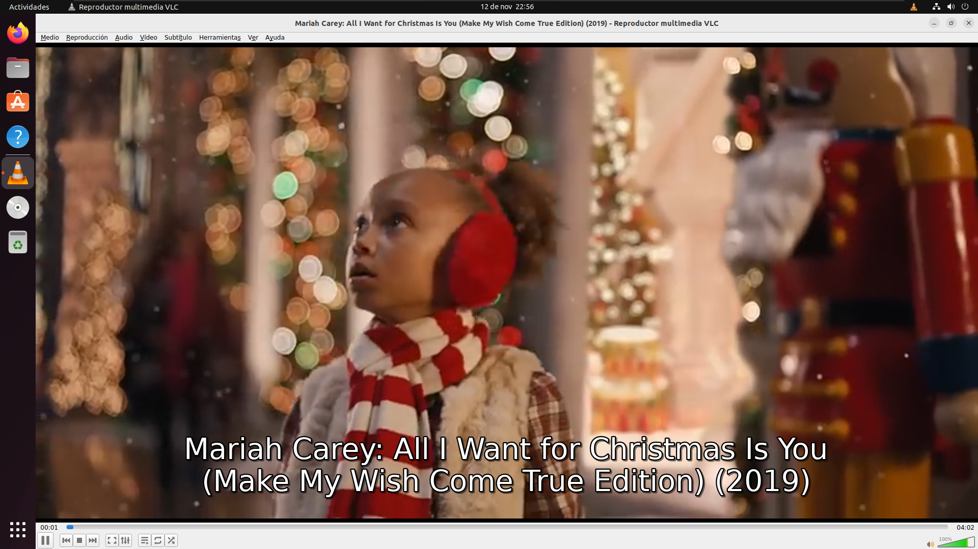

Para realizar la práctica del Universal Media Server uso Linux.

Lo primero instalo el Universal Media Server con el comando “sudo apt install mediainfo dcraw vlc mplayer mencoder”.

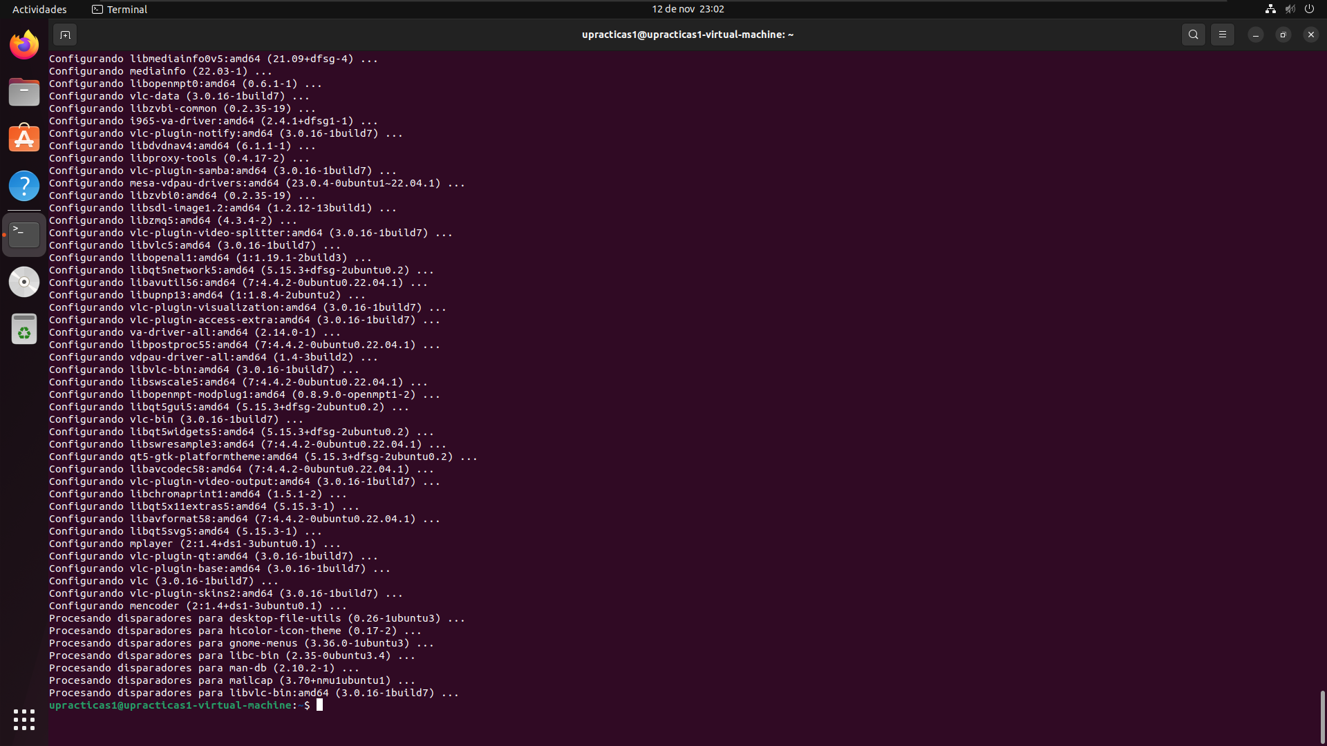

Descargo el Universal Media Server con el comando “sudo wget https://github.com/UniversalMediaServer/UniversalMediaServer/releases/download/13.7.0/UMS-13.7.0-x86_64.tgz”.

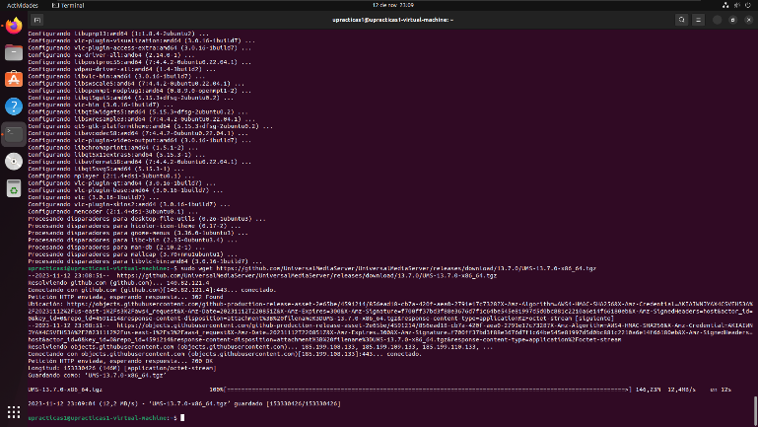

Escribo el comando “sudo tar -zxvf UMS-13.7.0-x86_64.tgz-C /opt/ --transform s/ums-13.7.0/ums/”

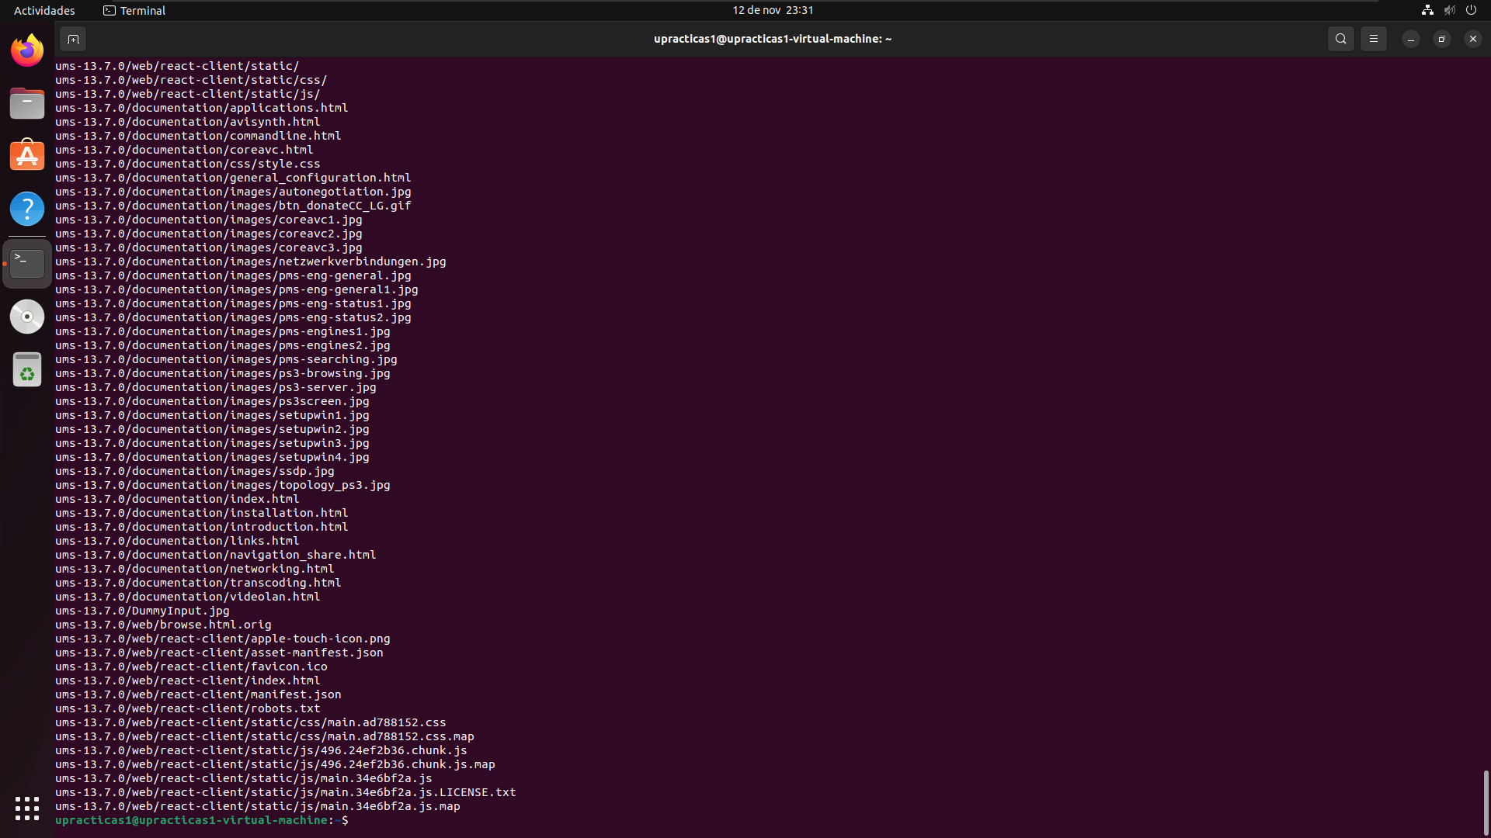

Inicio el servidor mediante el comando “/opt/ums/UMS.sh”

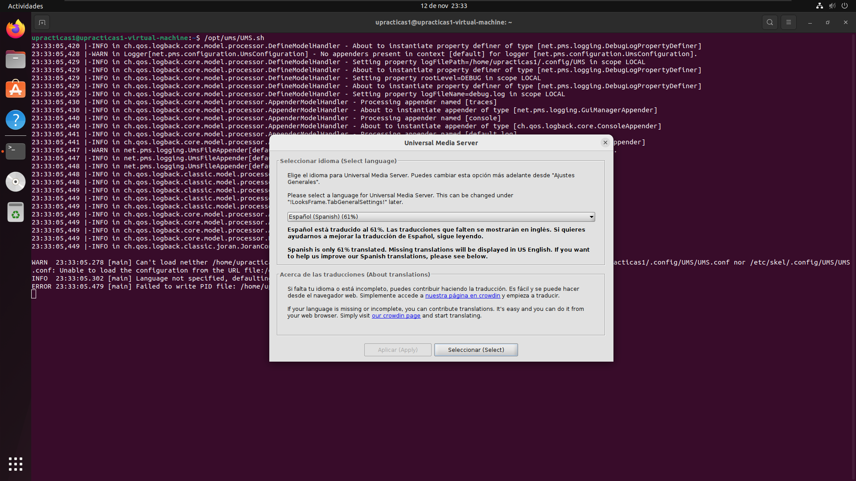

Ejecuto el asistente de configuración inicial y selecciono ejecutar el asistente, me pregunta dónde guardar los archivos, y selecciono la carpeta documentos.

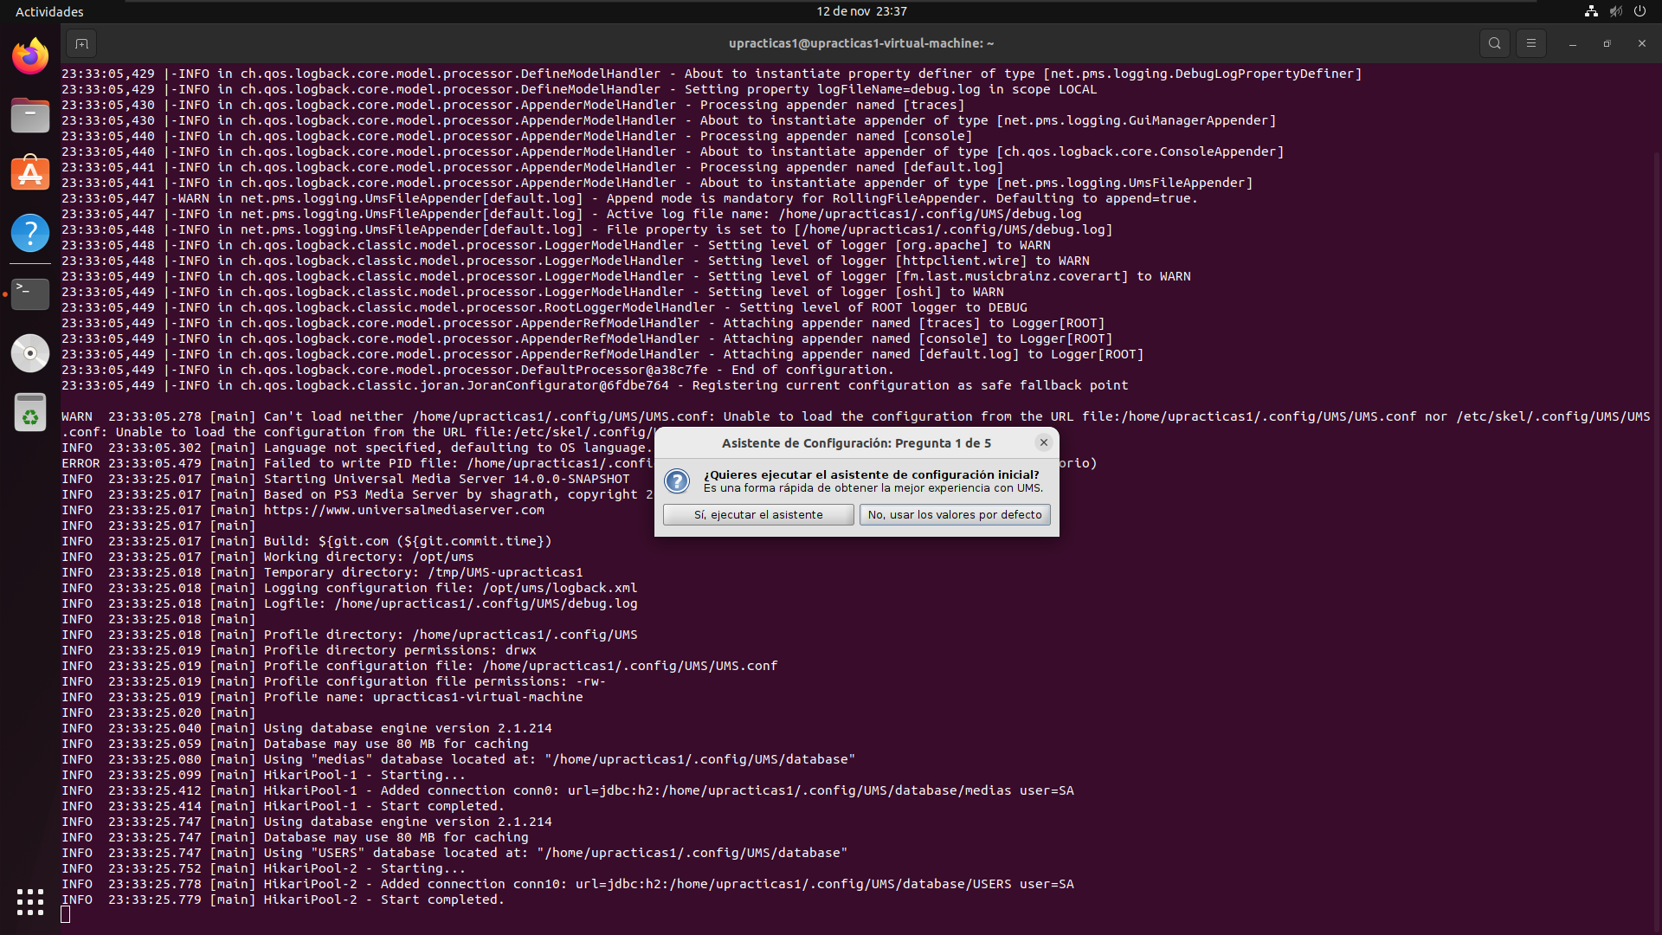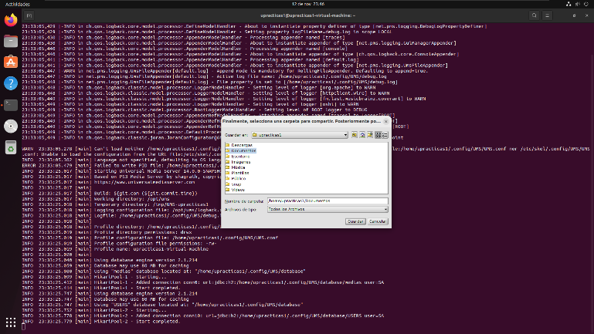

Me pide crear un usuario.

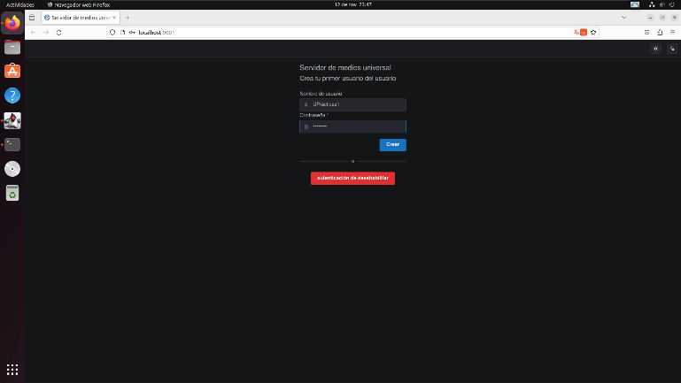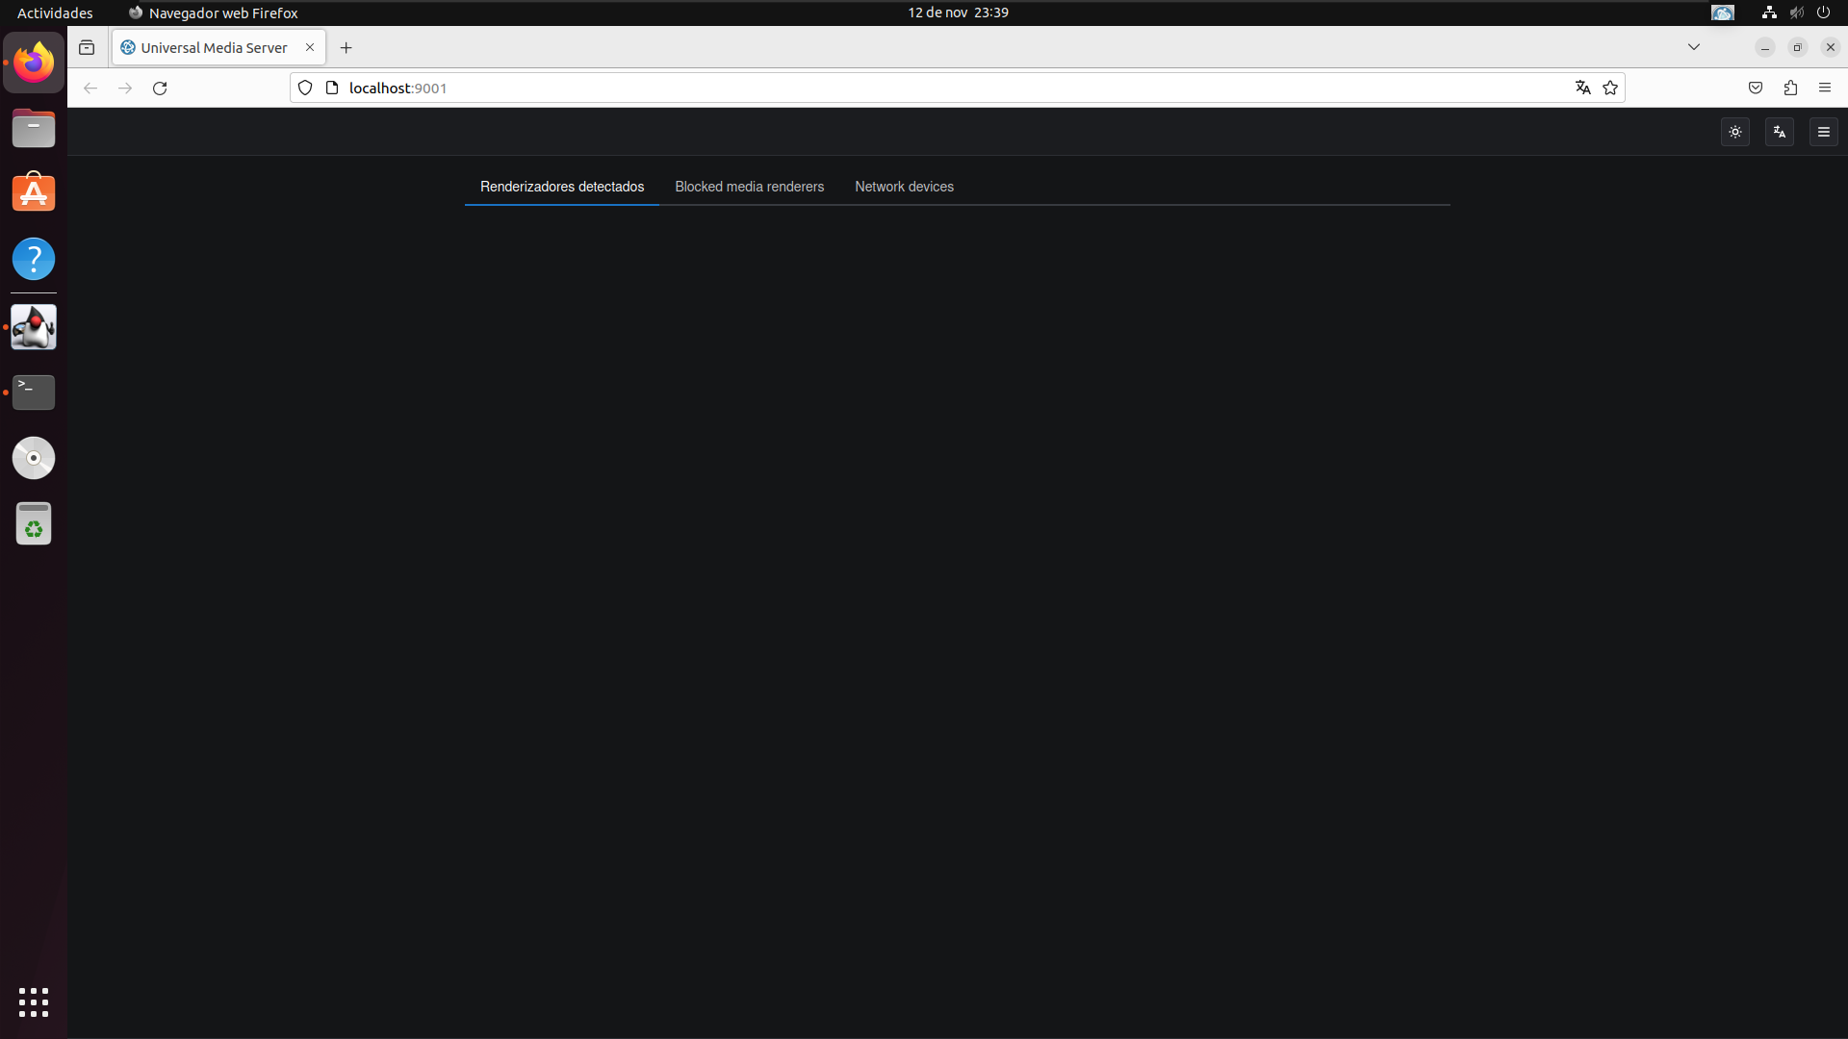

Selecciono opciones>Player.

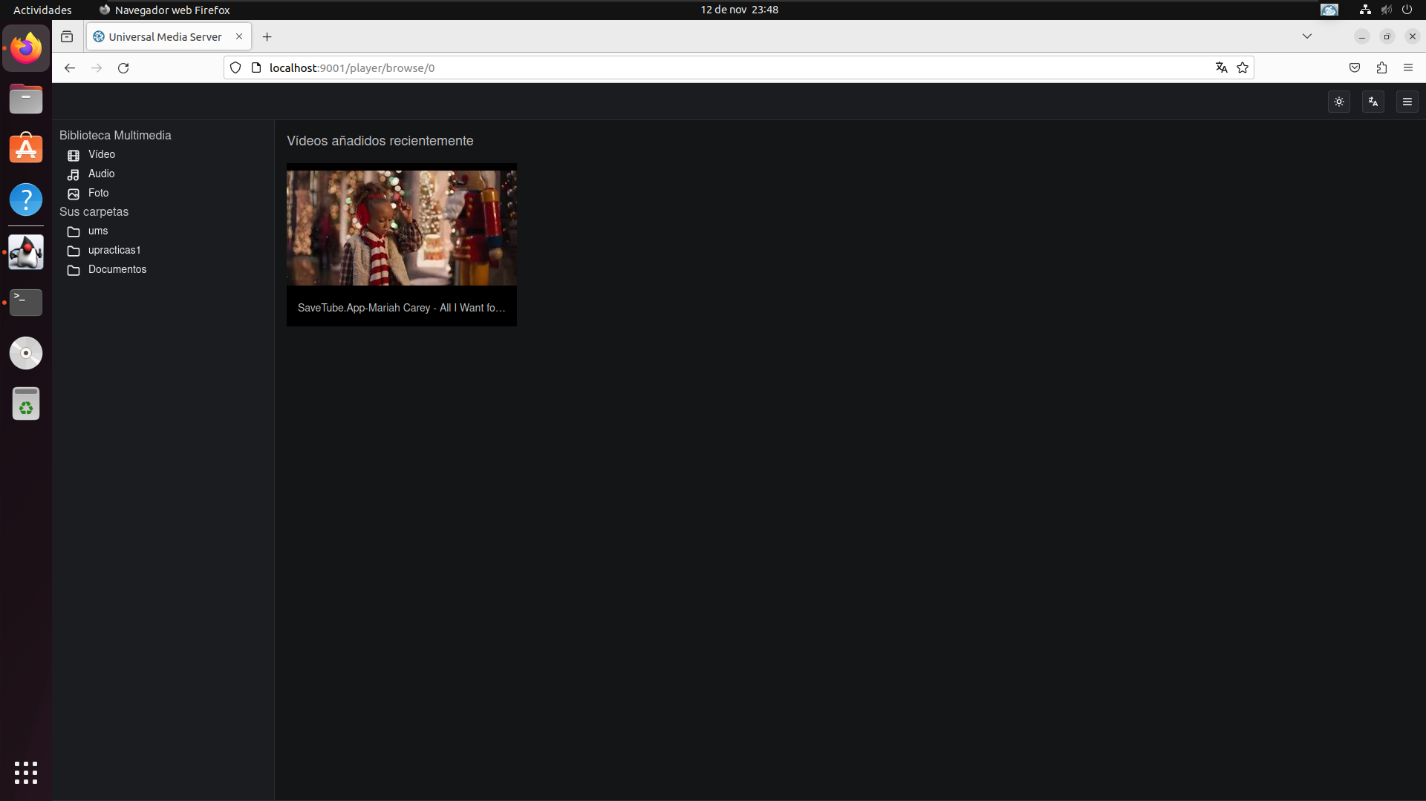

Desde Windows sería escribir la dirección IP con el puerto 9001 (http://192.168.126.132:9001) e inicio sesión.

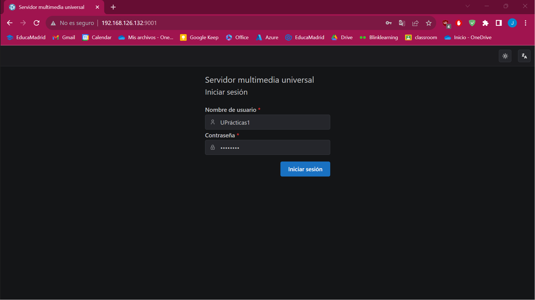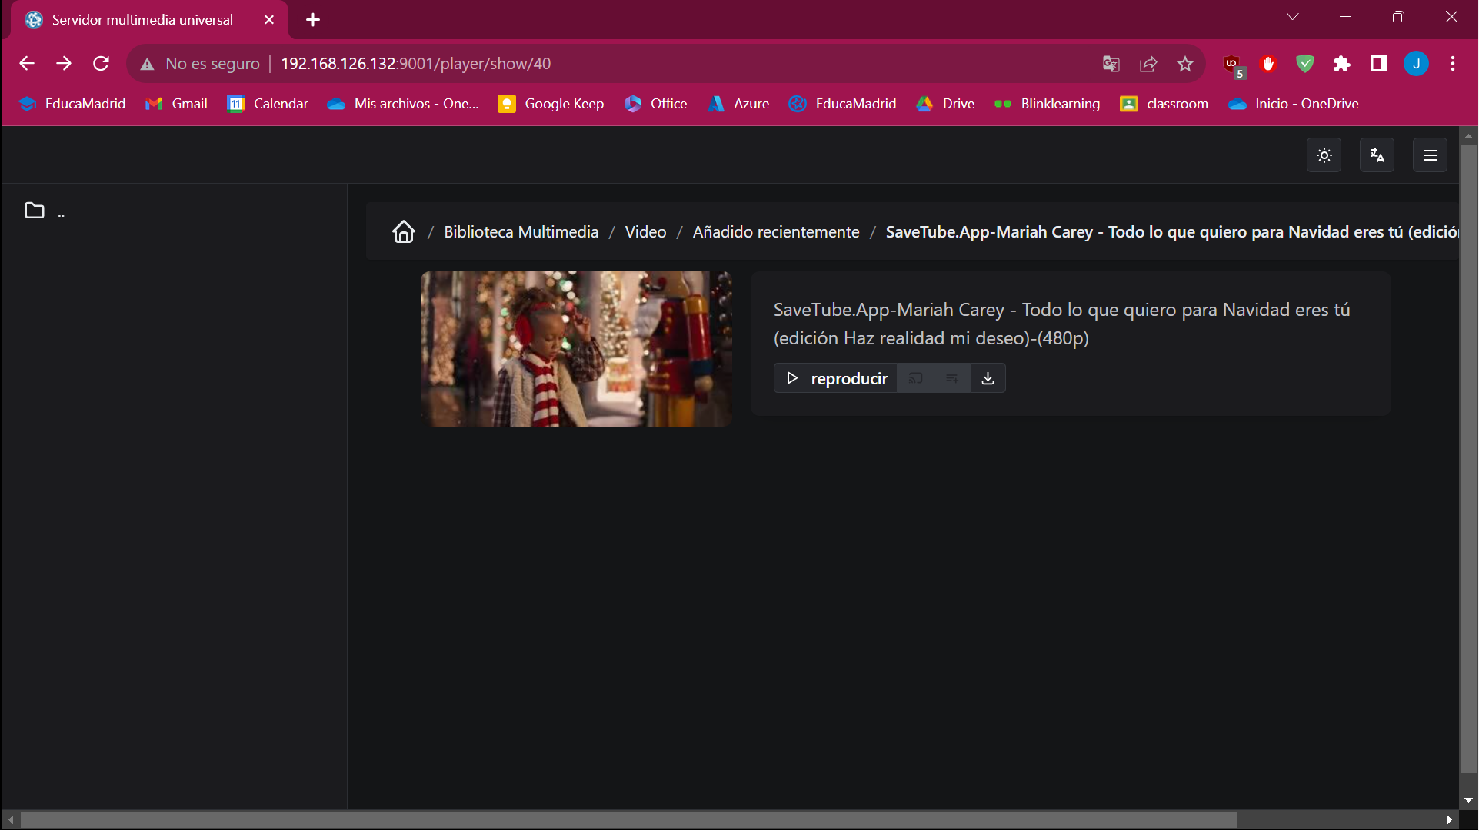

Para hacer la práctica de Kodi voy a realizarla en Ubuntu.

Lo primero es instalar los paquetes necesarios mediante el comando “sudo apt install ca-certificates apt-transport-https software-properties-common lsb-release -y”.

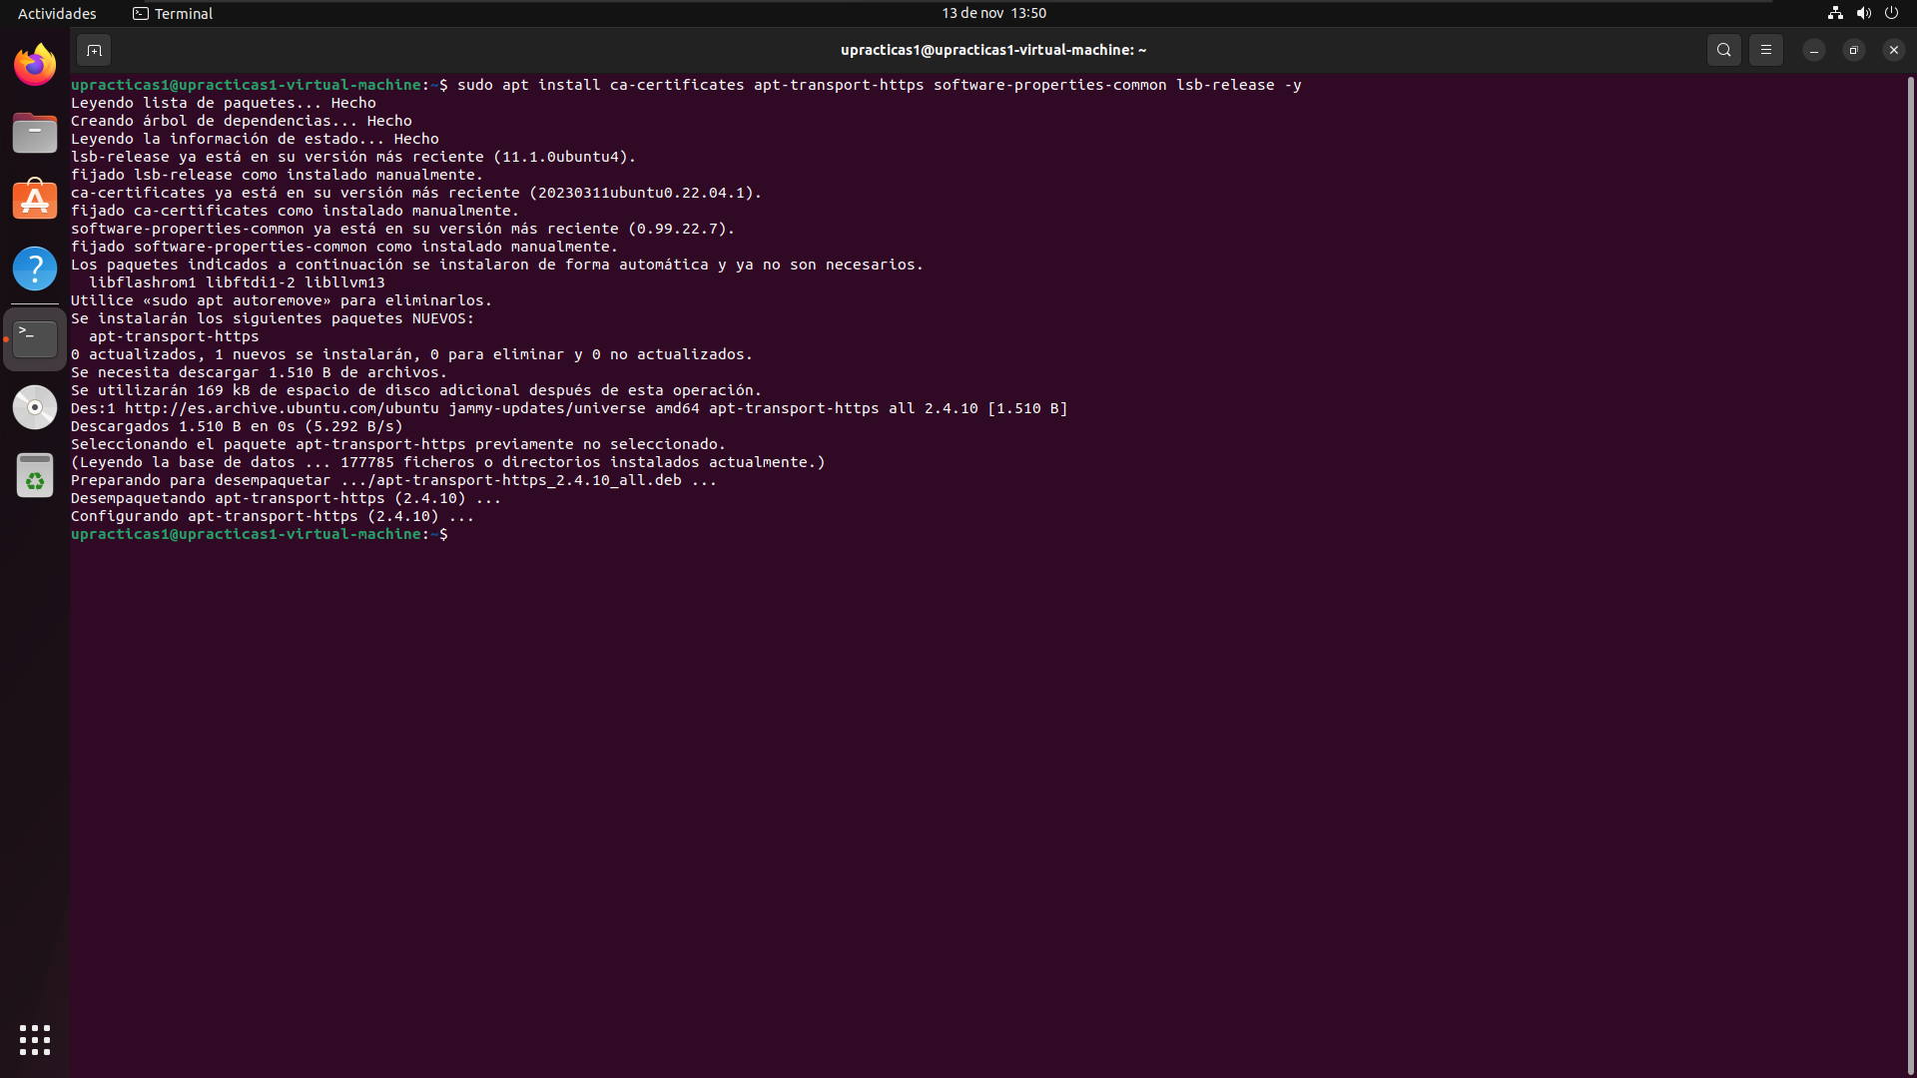

Tras esto, importo el LaunchPAD de Kodi con el comando “sudo add-apt-repository ppa:team-xbmc/ppa -y”.

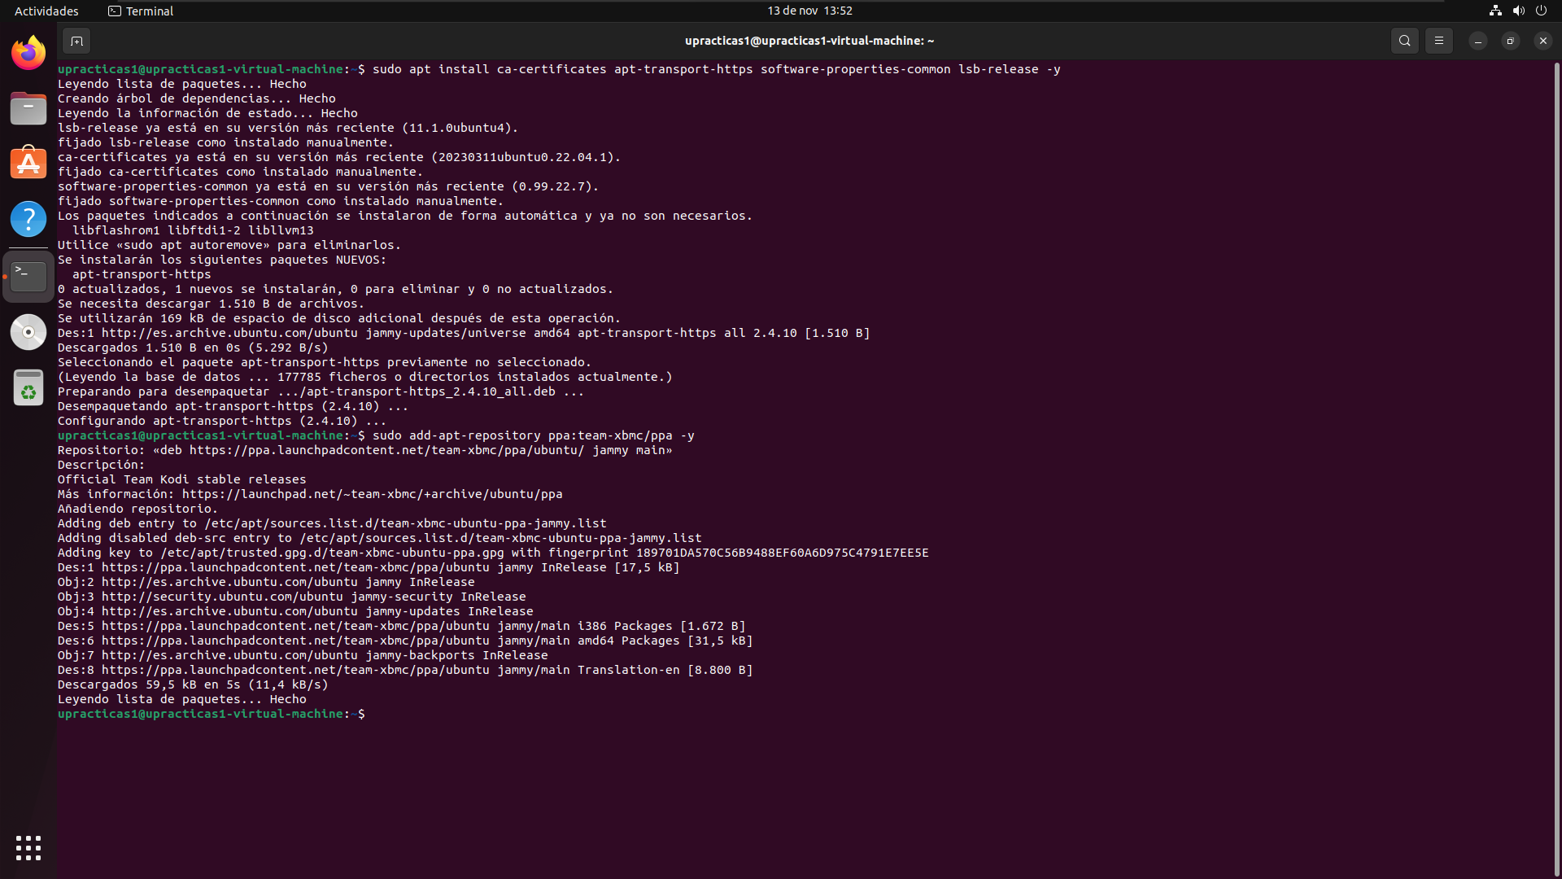

A continuación, instalo el kodi con el comando “sudo apt install kodi kodi-bin”.

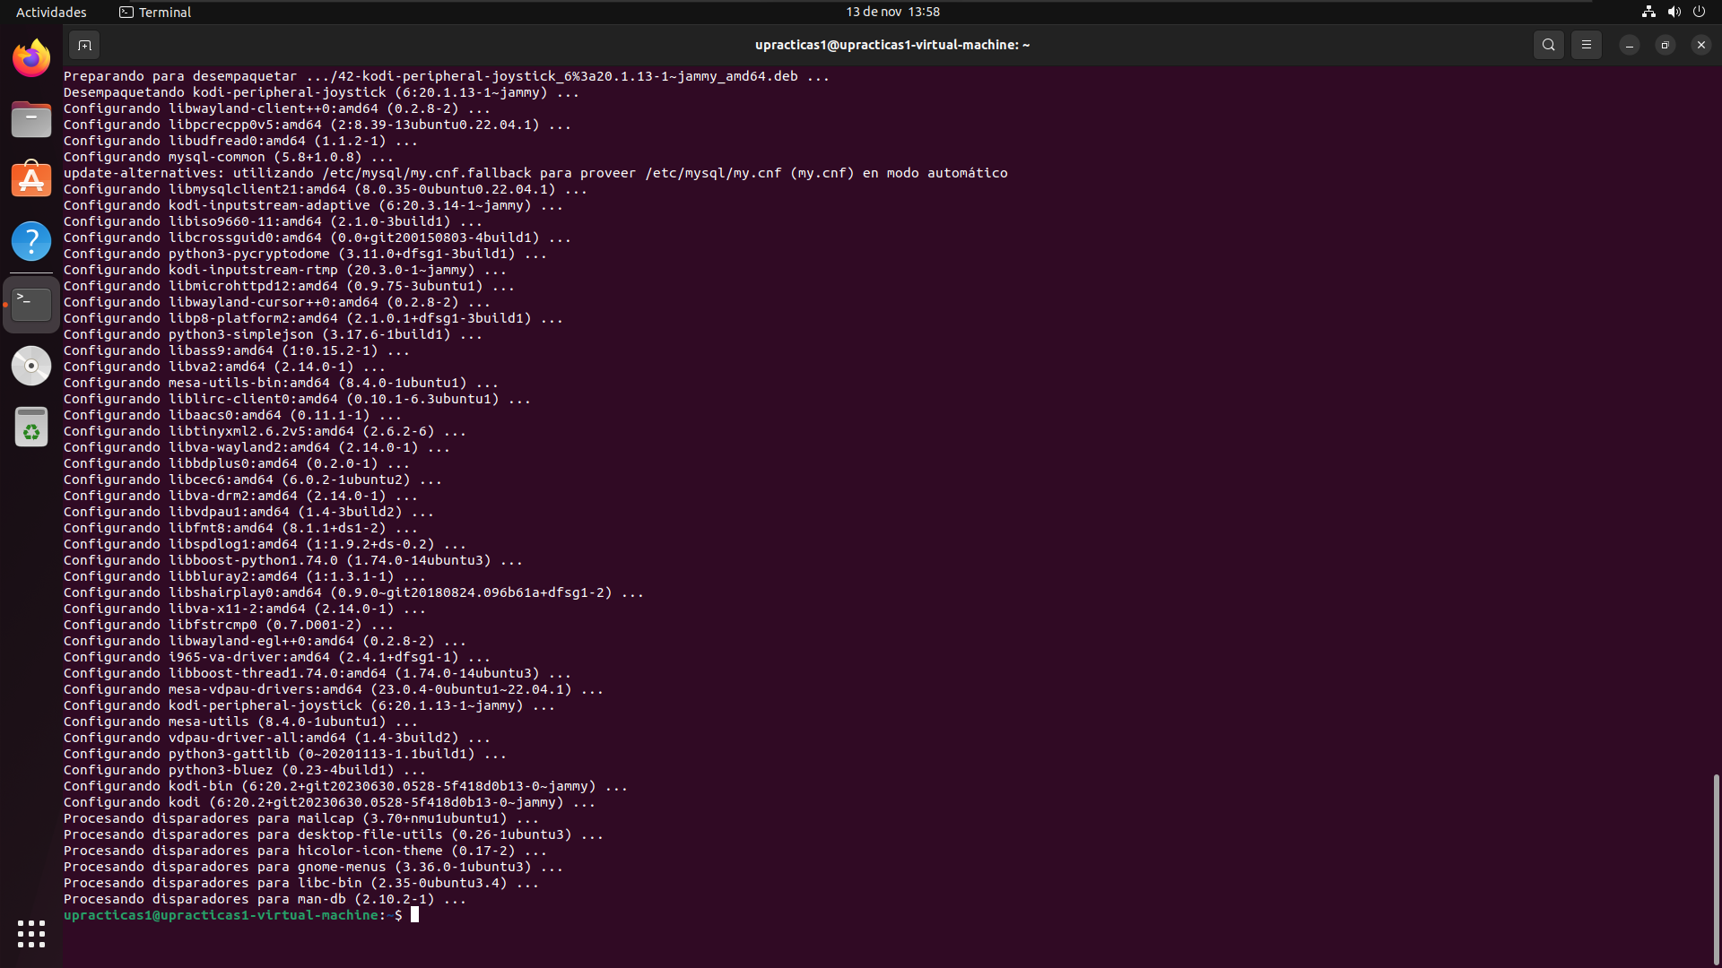

Me aseguro que el firewall no interfiera.

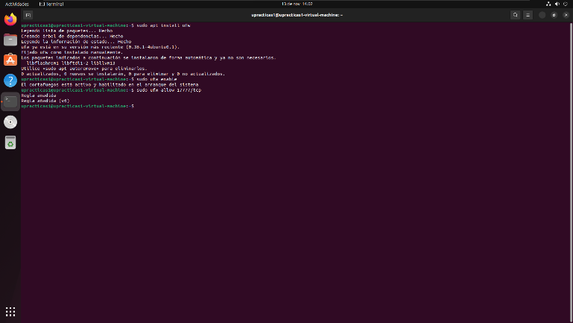

Inicio Kodi.

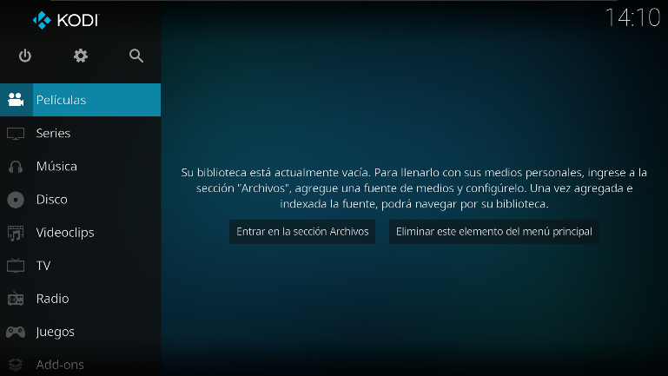

Selecciono la carpeta en la que se encuentran los archivos.

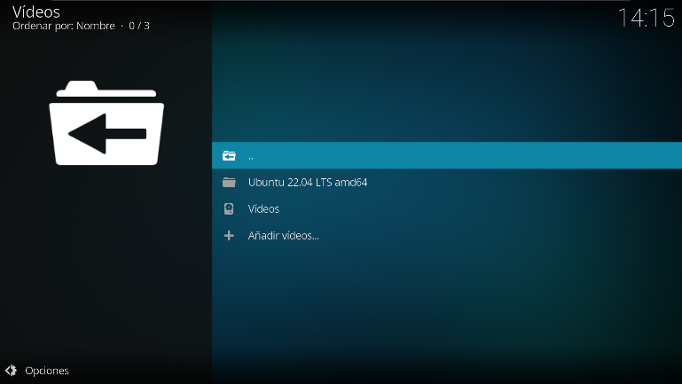

Si activo el DLNA en configuración>servicios>UPnP/DLNA puedo acceder al Kodi desde VLC al igual que en el resto de partes de la práctica.

# ***Consideraciones finales***

### ***¿Qué te ha parecido la práctica?***

Me ha parecido interesante pero muy larga.

### ***¿Qué has aprendido?***

He aprendido a pasar archivos de audio, video e imágenes de distintas formas, mediante DLNA, Plex, Kodi, etc.

### ***¿Lo mejor y lo peor?***

Lo mejor ha sido instalar el Plex, ya que es una aplicación que hace tiempo me ha interesado y no sabía cómo funcionaba, lo peor ha sido lo larga que se me ha hecho en general la práctica.

### ***¿Cómo la mejorarías?***

La mejoraría haciéndola más corta o dividiéndola en partes.

### ***¿Se te ocurren otras prácticas similares que ayudaran a mejorar la consecución de los objetivos?***

Se podrían probar otros servicios de streaming o de traspaso de archivos.

### ***¿Qué ha sido lo más difícil y cómo lo has resuelto?***

Lo más difícil ha sido superar los firewall en las distintas partes de las prácticas y dar los permisos en las carpetas de los usuarios en Linux.

# ***Guía de laboratorio***

Se puede tomar el apartado de ejecución de esta práctica cómo guía de laboratorio.